ГОСУДАРСТВЕННАЯ КОРПОРАЦИЯ ПО АТОМНОЙ ЭНЕРГИИ
«РОСАТОМ»
САМОРЕГУЛИРУЕМАЯ ОРГАНИЗАЦИЯ
НЕКОММЕРЧЕСКОЕ ПАРТНЕРСТВО
ОБЪЕДИНЕНИЕ ОРГАНИЗАЦИЙ, ВЫПОЛНЯЮЩИХ СТРОИТЕЛЬСТВО, РЕКОНСТРУКЦИЮ, КАПИТАЛЬНЫЙ РЕМОНТ ОБЪЕКТОВ АТОМНОЙ ОТРАСЛИ
«СОЮЗАТОМСТРОЙ»

СТАНДАРТ ОРГАНИЗАЦИИ
ОБЪЕКТЫ ИСПОЛЬЗОВАНИЯ АТОМНОЙ ЭНЕРГИИ
Требования к организации и выполнению работ по укрупнительной сборке и монтажу строительных конструкций АЭС. Общие положения

СТО СРО-ХХХХХХХХХ -2016

Настоящий проект стандарта не подлежит
применению до его принятия

Москва
2016
Предисловие
Цели и принципы стандартизации в Российской Федерации установлены Федеральным законом от 27 декабря 2002 года № 184-ФЗ «О техническом регулировании» и Федеральным законом от 1 мая 2007 г. № 65-ФЗ «О внесении изменений в Федеральный закон «О техническом регулировании», правила применения Стандарта организации – ГОСТ Р 1.4–2004 «Стандартизация в Российской Федерации. Стандарты организаций. Общие положения».

Сведения о стандарте

1 РАЗРАБОТАН ООО «Центр технических компетенций атомной отрасли»
2 ВНЕСЁН Советом СРО НП «СОЮЗАТОМСТРОЙ»
3 УТВЕРЖДЁН И ВВЕДЁН В ДЕЙСТВИЕ Протоколом общего собрания СРО НП «СОЮЗАТОМСТРОЙ» № Х от Х 2016 г.
4 ВВЕДЕН ВПЕРВЫЕ

Настоящий стандарт не может быть полностью или частично воспроизведен, тиражирован и распространен в качестве официального издания без разрешения Госкорпорации «Росатом» и СРО НП «СОЮЗАТОМСТРОЙ»
Содержание
1 Область применения 1
2 Нормативные ссылки 1
3 Термины и определения 4
4 Сокращения 8
5 Общие положения 9
6 Требования к квалификации персонала 14
7 Требования к площадке для укрупнительной сборки 15
8 Организация укрупнительно-сборочных работ стальных строительных конструкций 18
9 Организация транспортировки укрупненных блоков с площадки доукрупнения до места монтажа 24
10 Организация монтажа стальных строительных конструкций 25
11 Контроль качества выполненных работ 30
12 Приемка и сдача выполненных работ 34
Приложение А (рекомендуемое) Типовой технологический процесс укрупнительной сборки стальных строительных конструкций 38
Приложение Б (рекомендуемое) Типовой технологический процесс монтажа укрупненных строительных конструкций 52
Приложение В (рекомендуемое) Типовая карта операционного контроля качества при монтаже укрупненных строительных конструкций 59
Приложение Г (рекомендуемое) Типовые схемы строповок 63
Приложение Д (рекомендуемое) Типовая схема установки укрупненного блока стальных строительных конструкций 69
Библиография 73
Введение

Настоящий стандарт «Объекты использования атомной энергии. Требования к организации и выполнению работ по укрупнительной сборке и монтажу строительных конструкций АЭС. Общие положения» разработан в развитие требований федеральных законов РФ от 29 июня 2015 г. № 162-ФЗ «О стандартизации в Российской Федерации» [1], от 29.12.2004 № 190-ФЗ Градостроительного кодекса Российской Федерации [2], от 21 июля 1997 г. № 116 – ФЗ «О промышленной безопасности опасных производственных объектов» [3], от 21 ноября 1995 г. № 170 – ФЗ «Об использовании атомной энергии» [4], от 30 декабря 2009 г. № 384– ФЗ «Технический регламент о безопасности зданий и сооружений» [5], приказа Министерства регионального развития Российской Федерации от 30 декабря 2009 г. № 624 «Об утверждении Перечня видов работ по инженерным изысканиям, по подготовке проектной документации, по строительству, реконструкции, капитальному ремонту объектов капитального строительства, которые оказывают влияние на безопасность объектов капитального строительства» [6].
В стандарте изложены общие требования в части организации и выполнения работ по укрупнительной сборке и монтажу стальных строительных конструкций АЭС.

Область применения

- Настоящий стандарт устанавливает основные требования к организации, производству, контролю выполнения и приемке укрупнительно-сборочных работ и работ по монтажу стальных строительных конструкций, а также требования к организации площадки для укрупнительной сборки и транспортировки укрупненных блоков с площадки укрупнения до места монтажа.
- Стандарт распространяется на стальные строительные конструкции АЭС.
- Требования стандарта подлежат выполнению строительно-монтажными организациями, выполняющими укрупнительно-сборочные и работы по монтажу стальных строительных конструкций при сооружении АЭС.

Нормативные ссылки

В настоящем стандарте использованы ссылки на следующие нормативные документы:
ГОСТ 12.3.032-84* Система стандартов безопасности труда. Работы электромонтажные. Общие требования безопасности
ГОСТ 12.1.004-91 Система стандартов безопасности труда. Пожарная безопасность. Общие требования
ГОСТ 12.0.002-14 Система стандартов безопасности труда. Термины и определения
ГОСТ 12.3.002-14 Система стандартов безопасности труда. Процессы производственные. Общие требования безопасности
ГОСТ 12.2.003-91 Система стандартов безопасности труда. Оборудование производственное. Общие требования безопасности
ГОСТ 21.001-2013 Система проектной документации для строительства. Общие положения
ГОСТ 12.1.046-2014 ССБТ. Строительство. Нормы освещения строительных площадок
ГОСТ 26653 Подготовка генеральных грузов к транспортированию. Общие требования
ГОСТ 23616-79* Система обеспечения точности геометрических параметров в строительстве. Контроль точности
ГОСТ 21779-82 Система обеспечения точности геометрических параметров в строительстве. Технологические допуски
ГОСТ 23407-78 Ограждения инвентарные строительных площадок и участков производства строительно-монтажных работ. Технические условия
ГОСТ 23118-2012 Конструкции стальные строительные. Общие технические условия
ГОСТ 10922-2012 Арматурные и закладные изделия, их сварные, вязаные и механические соединения для железобетонных конструкций. Общие технические условия
ГОСТ 14098-2014 Соединения сварные арматуры и закладных изделий железобетонных конструкций. Типы, конструкции и размеры
ГОСТ 26887-86 Площадки и лестницы для строительно-монтажных работ
ГОСТ 24259-80 Оснастка монтажная для временного закрепления и выверки конструкций зданий. Классификация и общие технические требования
ГОСТ 24258-80 Леса стоечные приставные для строительно-монтажных работ. Технические условия
ГОСТ 24297-2013 Верификация закупленной продукции. Организация проведения и методы контроля
СНиП 12-03-2001 Безопасность труда в строительстве. Часть 1. Общие требования
СНиП 12-04-2002 Безопасность труда в строительстве. Часть 2. Строительное производство
СанПиН 2.1.7.1322-03 Гигиенические требования к размещению и обезвреживанию отходов производства и потребления
СанПиН 2.2.3.1384-03 Гигиенические требования к организации строительного производства и строительных работ
СП 13.13130.2009* Атомные станции. Требования пожарной безопасности
СП 16.13330.2011 Стальные конструкции. Актуализированная редакция СНиП II-23-81*
СП 20.13330.2011 Нагрузки и воздействия. Актуализированная редакция СНиП 2.01.07-85*
СП 43.13330.2012 Сооружения промышленных предприятий. Актуализированная редакция СНиП 2.09.03-85
СП 48.13330.2011 Организация строительства. Актуализированная редакция СНиП 12-01-2004
СП 63.13330.2012 Бетонные и железобетонные конструкции. Основные положения. Актуализированная редакция СНиП 52-01-2003
СП 70.13330.2012 Несущие и ограждающие конструкции. Актуализированная редакция СНиП 3.03.01-87
СП 126.13330.2012 Свод правил. Геодезические работы в строительстве. Актуализированная редакция СНиП 3.01.03-84
Примечание – При пользовании настоящим стандартом целесообразно проверить действие ссылочных стандартов (сводов правил и/или классификаторов) в информационной системе общего пользования - на официальном сайте национального органа Российской Федерации по стандартизации в сети Интернет или по ежегодно издаваемому информационному указателю «Национальные стандарты», который опубликован по состоянию на 1 января текущего года, и по выпускам ежемесячно издаваемого информационного указателя «Национальные стандарты» за текущий год. Сведения о действии сводов правил можно проверить в Федеральном информационном фонде технических регламентов и стандартов. Если заменен ссылочный стандарт (документ), на который дана недатированная ссылка, то рекомендуется использовать действующую версию этого стандарта (документа) с учетом всех внесенных в данную версию изменений. Если заменен ссылочный стандарт (документ), на который дана датированная ссылка, то рекомендуется использовать версию этого стандарта (документа) с указанным выше годом утверждения (принятия). Если после утверждения настоящего стандарта в ссылочный стандарт (документ), на который дана датированная ссылка, внесено изменение, затрагивающее положение, на которое дана ссылка, то это положение рекомендуется применять без учета данного изменения. Если ссылочный стандарт (документ) отменен без замены, то положение, в котором дана ссылка на него, рекомендуется применять в части, не затрагивающей эту ссылку.

Термины и определения

В настоящем стандарте применены следующие термины с соответствующими определениями:
3.1 атомная электрическая станция; АЭС: Атомная станция, предназначенная для производства электрической энергии.
[НП-001-15, Приложение №2, пункт 6] [7]
3.2 арматурно-опалубочный (арматурно-облицовочный) блок: Конструктивный элемент монолитной железобетонной конструкции, состоит из укрупнённого арматурного каркаса и соединённой с ним стальной (облицовки) или сталефибробетонной опалубки.
Примечание – Арматурно-опалубочные (арматурно-облицовочные) блоки включают в себя плоские сварные каркасы, отдельные стержни, горизонтальные и вертикальные связи жёсткости, стальную (облицовку) или сталефибробетонную опалубку с элементами её крепления.
3.3 генеральный подрядчик (генподрядчик): Строительная организация, которая выполняет работу по договору подряда и (или) государственному контракту, заключаемым с заказчиком в соответствии с Гражданским кодексом РФ, согласно которому несет ответственность за своевременное и качественное выполнение всех предусмотренных договором строительных работ по данному объекту с привлечением при необходимости других организаций в качестве подрядчиков и субподрядчиков.
[СТО СРО-С-60542960 00007-2011, раздел 3] [8]
3.4 доукрупнение: Укрупнительная сборка блоков стальных строительных конструкций, предварительно изготовленных в цеховых условиях.
3.5 заказчик: Юридическое или физическое лицо, заключающее договор подряда или государственный контракт на строительство объекта недвижимости и осуществляющее свои обязанности в соответствии с Гражданским кодексом РФ. Заказчиком может быть застройщик или иное лицо, уполномоченное застройщиком.
[СТО СРО-С-60542960 00007-2011, раздел 3] [8]

3.6 застройщик: Физическое или юридическое лицо, обеспечивающее на принадлежащем ему земельном участке строительство, реконструкцию, капитальный ремонт объектов капитального строительства, а также выполнение инженерных изысканий, подготовку проектной документации для их строительства, реконструкции, капитального ремонта.
[СТО СРО-С-60542960 00007-2011, раздел 3] [8]

3.7 закладная деталь (закладное изделие): Деталь или сборочная единица, неразьемно встраиваемая к строительные конструкции.
3.8 кантовка: Переворачивание, перевертывание груза или изделия на бок, на другую сторону при перемещении, монтаже или транспортировании.
3.9 исполнительная документация: Текстовые и графические материалы, отражающие фактическое исполнение проектных решений и фактическое положение объектов капитального строительства и их элементов в процессе строительства, реконструкции, капитального ремонта объектов капитального строительства по мере завершения, определенных в проектной документации работ.
[РД-11-02-2006, пункт 3] [10]
3.10 монтажная технологичность: Приспособленность конструкций к условиям изготовления, транспортирования и монтажа с высоким качеством и минимальными затратами средств, труда и материалов.
3.11 объекты использования атомной энергии: Объекты с ядерными установками, радиационные источники, пункты хранения ядерных материалов и радиоактивных веществ, пункты хранения, хранилища радиоактивных отходов, тепловыделяющие сборки ядерных реакторов, облученные тепловыделяющие сборки ядерных реакторов, ядерные материалы, радиоактивные вещества, радиоактивные отходы.
[Об использовании атомной энергии № 170 – ФЗ, глава 1, статья 3] [4]

3.12 организация субподрядная (субподрядчик): Строительная организация, которая выполняет работу по договору подряда, заключаемым с генеральным подрядчиком в соответствии с Гражданским кодексом РФ, согласно которому выполнение работ осуществляется лично.
[СТО СРО-С-60542960 00007-2011, раздел 3] [8]

3.13 опасный производственный фактор: Фактор производственной среды и (или) трудового процесса, воздействие которого в определенных условиях на организм работающего может привести к травме, в том числе смертельной
[ГОСТ 12.0.002-14, пункт 2.2.13]

3.14 проект организации строительства; ПОС: Составная часть технического (техно-рабочего) проекта, определяющая общую продолжительность и промежуточные сроки строительства, распределение капитальных вложений и объемов строительно-монтажных работ, материально-технические и трудовые ресурсы и источники их покрытия, основные методы выполнения строительно-монтажных работ и структуру управления строительством объекта.
[СТО СРО С-60542960 00007-2011,] [8]

3.15 проект производства работ; ППР: Проект, определяющий технологию, сроки выполнения и порядок обеспечения ресурсами строительно-монтажных работ и служащий основным руководящим документом при организации производственных процессов по возведению частей зданий (сооружений).
[СТО СРО С-60542960 00007-2011,] [8]

3.16 проектная документация: Совокупность текстовых и графических документов, определяющих архитектурные, функционально-технологические, конструктивные и инженерно-технические и иные решения проектируемого здания (сооружения), состав которых необходим для оценки соответствия принятых решений заданию на проектирование, требованиям технических регламентов и документов в области стандартизации и достаточен для разработки рабочей документации для строительства.
[ГОСТ Р 21.001-2013, раздел 3, п. 3.1.5]

3.17 рабочая документация; РД: Совокупность текстовых и графических документов, обеспечивающих реализацию принятых в утвержденной проектной документации технических решений объекта капитального строительства, необходимых для производства строительных и монтажных работ, обеспечения строительства оборудованием, изделиями и материалами и/или изготовления строительных изделий.
Примечание – В состав рабочей документации входят основные комплекты рабочих чертежей, чертежи КМ и КМД, спецификации оборудования, изделий и материалов, сметы, другие прилагаемые документы, разработанные в дополнение к рабочим чертежам основного комплекта.
[ГОСТ Р 21.001-2013, раздел 3, п. 3.1.6]

3.18 рабочая конструкторская документация; РКД: Совокупность конструкторских документов, предназначенных для изготовления, контроля, приемки, поставки, эксплуатации и ремонта изделия.
[Р 50-605-80-93, п. 1.6.9] [11]
3.19 совмещенный монтаж: Строительные и монтажные работы, выполняемые на одном объекте строительной площадки, в одном помещении одновременно.
3.20 строповка: Временное соединение монтируемых, транспортируемых или поднимаемых конструкций (изделий, оборудования) с крюком грузоподъемной машины.
[СТО СРО С-60542960 00007-2011,] [8]

3.21 укрупнительная сборка: Предварительное объединение отдельных элементов строительных конструкций в монтажные блоки весом, соответствующим грузоподъемности монтажных средств.

Сокращения

В настоящем стандарте приняты следующие сокращения:
АЭС – атомная электрическая станция;
АВВГ – алюминиевый кабель с ПВХ оболочкой и изоляцией;
ВЗО – внутренняя защитная оболочка;
ВКУ – внутрикорпусные устройства;
ЕТКС – единый тарифно-квалификационный справочник работ и профессий рабочих;
ЗЛА – зона локализации аварий;
ИД – исполнительная документация;
КГ – кабель гибкий;
НТД – нормативно-техническая документация;
НЗО – наружная защитная оболочка;
ОИАЭ – объект использования атомной энергии;
ПОК – программа обеспечения качества;
ПОС – проект организации строительства;
ППР – проект производства работ;
ПТД – производственно-технологическая документация;
РД – рабочая документация;
РУ – реакторная установка;
РКД – рабочая конструкторская документация;
СМР – строительно-монтажные работы;
СПЗО – система предварительного напряжения защитной оболочки;
СПОТ – система пассивного отвода тепла;
СРО – саморегулируемая организация;
СТК – служба технического контроля;
ШРС – шкаф распределительный силовой.

Общие положения

- Перечень и краткая характеристика стальных строительных конструкций, подлежащих укрупнительной сборке
- Перечень и массогабаритные характеристики стальных строительных конструкций АЭС, подлежащих укрупнительной сборке определяются согласно ПОС АЭС.
Примечание – Перечень стальных строительных конструкций подлежащих укрупнительной сборке, и схема разбивки уточняется в проекте АЭС в зависимости от принятой схемы механизации и грузоподъемности кранов, возможностей строительной базы на конкретных площадках АЭС.
- Массогабаритные характеристики блоков стальных строительных конструкций должны устанавливаться в зависимости от грузоподъемности монтажных кранов, возможности доставки укрупненных конструкций к монтажному крану и экономической эффективности их монтажа.
- При необходимости возможно доукрупнение блоков стальных строительных конструкций перед монтажом непосредственно на площадке укрупнительной сборки согласно грузовысотным характеристикам монтажного крана. Методы укрупнения должны определяться в ППР.
- Строительными конструкциями АЭС, подлежащими укрупнительной сборке как правило, должны являться:
- арматурные, арматурно-опалубочные, арматурно-облицовочные блоки ВЗО, НЗО, стен и перекрытий ЗЛА;
- блоки строительных конструкций шахты реактора, шахты ВКУ и бассейна выдержки;
- металлические конструкции здания турбины, включая блоки ферм кровельного покрытия;
- металлические конструкции кабельных и трубопроводных эстакад;
- конструкции портала, технологических площадок, конструкции СПОТ, вентиляционных труб и других специальных конструкций АЭС.
- В состав типового арматурно-облицовочного блока ВЗО должны входить:
- несущие элементы блока в виде системы ферм;
- герметизирующая облицовка с приваренными анкерами, с силовыми закладными деталями и закладными деталями проходок. Данная облицовка входит в состав системы локализации аварии и является частью герметичного ограждения здания реактора в соответствии с НП 010-16 [12, пункт 22];
- каналообразователи и анкерные колодцы СПЗО;
- внутреннее и наружное армирование.
- Стальные строительные конструкции цилиндрической части ВЗО должны выполняться в виде крупногабаритных арматурно-облицовочных блоков с установленными, на сварке, закладными деталями и гермопроходками с возможностью их выверки и окончательной установки в проектное положение на монтаже.
- Стальные строительные конструкции купола ВЗО могут разбиваться на блоки. Каждый блок, как правило должен состоять из системы кольцевых ферм, связанных листом стальной несъемной опалубки, анкерных упоров, радиальной, кольцевой и поперечной арматуры.
- Арматурные и арматурно-опалубочные блоки стен и перекрытий ЗЛА должны выполняться в виде крупногабаритных блоков с установленными, на монтажных «прихватках» или сварке, закладными деталями, в том числе и технологическими закладными деталями РУ, с возможностью их выверки и окончательной установки в проектное положение на монтаже.
- Блоки строительных конструкций шахты реактора, шахты ВКУ и бассейна выдержки должны выполняться в виде комбинированных арматурно-опалубочных блоков с одновременным использованием стальной несъемной опалубки снаружи и коррозионностойкой стальной облицовки внутри блока.
- В состав стальных строительных конструкции блоков ферм кровельного покрытия здания турбины как правило должны входить:
- плоские фермы с поясами из парных уголков и системой распорок, диафрагм, горизонтальных связей;
- прогоны, устанавливаемые в узлы фермы.
- Стальные строительные конструкции СПОТ как правило должны разбиваться на укрупненные монтажные блоки помещений фильтровальной установки, дефлектора СПОТ и металлоконструкций площадок обслуживания. Монтажные блоки помещений фильтровальной установки должны состоять из крышки и цилиндрической части помещения фильтровальной установки.
- Вентиляционная труба АЭС должна состоять из секций, изготавливаемых в заводский условиях, с последующей их укрупнительной сборкой на месте монтажа.
- Подготовительные работы и условия для начала производства работ
- Условиями для производства работ по укрупнительной сборки строительных конструкций являются:
- обеспечение подготовки площадки укрупнительной сборки к безопасному ведению работ на строительном объекте, включая прокладку сетей временного электроснабжения и освещения промышленной площадки (см. раздел 7);
- наличие квалифицированного персонала и ИТР (см. раздел 6);
- наличие технической документации (см. СП 48.13330.2011).
- Подготовительные работы к монтажу блоков стальных строительных конструкций должны быть определены в составе ППР для каждого конкретного объекта и включать в себя:
- получение исполнителем работ разрешения на производство данных работ с обязательным оформлением акта-допуска и наряда-допуска;
- согласование графиков ведения СМР, в том числе и графика выполнения совмещённых работ, обеспечивающего безопасные условия труда;
- подготовку грузоподъёмных и автотранспортных средств;
- подготовку нестандартного оборудования и приспособлений, сварочного, монтажного и геодезического оборудования, инструмента;
- разработку и изготовление специализированной оснастки;
- оборудование рабочей зоны исправными средствами подмащивания, настилами, площадками обслуживания, временными лестницами при работе на высоте и т.п.;
- Основные требования к технологии и последовательности выполнения работ
- Технологические решения по укрупнительной сборке и монтажу блоков стальных строительных конструкций должны обеспечивать проектные значения параметров, указанных блоков, а также их качественные характеристики в соответствии с требованиями проекта АЭС, и соответствовать требованиям монтажной технологичности.
- Блоки стальных строительных конструкций должны изготавливаться в цеховых условиях, и, при необходимости, доукрупняться на площадке укрупнительной сборки.
- Основные требования по организации площадки укрупнительной сборки представлены в разделе 7.
- Подача блоков стальных строительных конструкций на укрупнительную сборку и к месту установки должна производиться в порядке технологической последовательности ведения сборочных и монтажных работ, регламентированной ППР.
- Работы по монтажу блоков стальных строительных конструкций проводятся на этапе совмещенного монтажа и должны соответствовать требованиям СТО СРО-С 60542960 00028-2014 [13].
- При монтаже блоков стальных строительных конструкций для контроля правильности их установки в проектное положение необходимо использовать геодезическую разбивочную основу здания реактора.
- Укрупнительная сборка и монтаж блоков стальных строительных конструкций должны осуществляться в полном соответствии с утвержденным ППР. Не допускается отступление от ППР без согласования с организацией, разработавшей его.
- Кантовка блоков строительных конструкций должна производиться в строгом соответствии с ППР под руководством ответственного производителя работ.
- Строповка отдельных или укрупненных блоков должна исключать их повреждение и производиться в соответствии со схемами строповки, указанными в ППР.
- Основные требования к технологии и последовательности производства работ по укрупнительной сборке блоков стальных строительных конструкций представлены в разделе 8.
- Основные требования к технологии и последовательности производства работ по монтажу блоков стальных строительных конструкций представлены в разделе 10.
- Основные требования к организации и обеспечению охраны труда, промышленной и пожарной безопасности
- При выполнении укрупнительной сборки и работ по монтажу блоков стальных строительных конструкций должны соблюдаться требования и мероприятия по охране труда, пожарной и промышленной безопасности, изложенные в ППР, а также в строительных нормах и правилах, инструкциях и других документах по безопасному ведению различных видов работ.
- Организация работ по обеспечению охраны труда и промышленной безопасности при выполнении укрупнительной сборки и работ по монтажу блоков стальных строительных конструкций должна соответствовать требованиям СТО СРО-С 60542960 00006-2015 [14].
- Организация работ по обеспечению пожарной безопасности при выполнении укрупнительной сборки и работ по монтажу блоков стальных строительных конструкций должна соответствовать требованиям СТО СРО-С 60542960 00024-2014 [15].

Требования к квалификации персонала

- Персонал, осуществляющий укрупнительно-сборочные работы и работы по монтажу блоков стальных строительных конструкций АЭС, должен обладать знаниями и практическими навыками, соответствующими характеристикам ЕТКС и соответствовать требованиям, представленным в СТО СРО-С 60542960 00008-2011 [18] и СТО СРО-С 60542960 00048-2015 [19], а также НП-089-15 [20], ПНАЭ Г-10-031-92 [21], ПНАЭ Г-10-032-92 [22].
- К руководству сборочными и сварочными работами, работами по контролю качества сварных соединений при укрупнительной сборке и монтаже блоков стальных строительных конструкций АЭС допускается персонал из числа инженерно-технических работников, прошедший проверку знаний в соответствии с РД 03-19-2007 [23] и назначенных по приказу строительно-монтажной организации.
- Рабочие всех специальностей, выполняющие укрупнительную сборку и монтаж стальных строительных конструкций, должны иметь соответствующее действующее удостоверение с отметкой о проверке знаний и пройти обучение правилам безопасного ведения работ в соответствии с требованиями СТО СРО-С 60542960 00055-2016 [24, раздел 12].
- Сварочные работы при укрупнительной сборке и монтаже блоков стальных строительных конструкций должны выполняться персоналом строительно-монтажной организации, имеющим документ о специальном образовании или подготовке в области сварки и получившие «Удостоверение сварщика» установленной формы. Сварщики, прошедшие аттестацию, допускаются к выполнению только тех видов работ, которые указаны в их удостоверениях с учётом области распространения аттестации.
- К работам по контролю качества сварных соединений допускаются контролеры (специалисты, дефектоскописты, лаборанты), имеющие право выдачи заключений, аттестованные в независимом органе по аттестации персонала и имеющие квалификационные удостоверения. Контролеры допускаются к выполнению тех видов контроля, которые указаны в их удостоверениях.

Требования к площадке для укрупнительной сборки

- Габаритные характеристики
- Габаритные характеристики и место расположения площадки укрупнительной сборки должны приниматься в соответствии с принятой технологией сооружения энергоблока, определенной в ПОС.
- Как правило, площадка должна организовываться вблизи зданий энергоблока в зоне действия монтажного крана.
- Общие требования к конструкции и организации площадки
- Организация площадки укрупнительной сборки должна выполняться в соответствии с требованиями, определяемыми в ПОС и ППР, которые должны содержать:
- общую компоновку участков для складирования и укрупнительной сборки строительных конструкций с указанием размеров участков в плане, видов покрытия и удельных нагрузок;
- планы подъездных путей для подачи монтажных блоков строительных конструкций в зону укрупнительной сборки и монтажа, с указанием типов путей, размеров, видов покрытия и нагрузок;
- схемы установки основных грузоподъемных кранов и механизмов с планом расположения рельсовых путей и требования к их устройству;
- размеры, вид покрытия и удельные нагрузки на пути для перемещения гусеничных и пневмоколесных самоходных монтажных кранов (то же – в местах их рабочих стоянок);
- перечень, количество и технические характеристики грузоподъемных кранов и механизмов;
- планы (при необходимости – разрезы) расположения закладных деталей для установки опор и подъемных устройств, используемых при сборке и монтаже строительных конструкций, с указанием величины и направления нагрузок;
- места установки сварочного оборудования и типы укрытия для них;
- укрытия для ведения сборочно-сварочных работ при укрупнении арматурно-облицовочных блоков;
- инструментальные кладовые;
- исходные данные для проектирования электроснабжения площадки укрупнительной сборки, с указанием расположения потребителей и электрических нагрузок, а также требования по снабжению сжатым воздухом и технологическими газами;
- мероприятия по противопожарной безопасности в соответствии с СТО СРО-С 60542960 00024-2014 [15].
- Площадка укрупнительной сборки должна быть оборудована оснасткой и приспособлениями, определенными ПТД и позволяющими закреплять и выверять отдельные элементы конструкций и выполнять общую сборку.
- Требования к энергоснабжению, освещению и водоотведению
- Площадка, участки работ, рабочие места, проезды и подходы к ним в темное время суток должны быть освещены в соответствии с требованиями ГОСТ 12.1.046. Освещенность должна быть равномерной, без слепящего действия осветительных приспособлений на работающих.
- Для производства сборочно-сварочных работ на площадке должно быть обеспечено электроснабжение в соответствии с требованиями ПОС и РД. В проекте электроснабжения площадки должна быть предусмотрена система заземления (корпусов трансформаторов, электроаппаратуры, светильников, каркасов распределительных шкафов и др.). Места установки токоприемников, пусковых аппаратов и силовых пунктов должны быть ограждены и иметь предупредительные знаки в соответствии с ГОСТ 23407.
- Площадка должна быть обеспечена сжатым воздухом − от передвижных компрессорных станций, а также кислородом, ацетиленом, пропан-бутаном - от индивидуальных баллонов.
- Водоотведение атмосферных и талых вод с поверхности площадки укрупнительной сборки должно быть выполнено в соответствии с требованиями ПОС и ППР.
- Максимальные весовые нагрузки на единицу площади
7.4.1 Максимальные весовые нагрузки от массы укрупняемых строительных конструкций и вспомогательных металлоконструкций (ложементы, стенды, кантователи и т.п.) на площадку укрупнительной сборки должны определяться в соответствии с СП 20.13330.2011.

Организация укрупнительно-сборочных работ стальных строительных конструкций

- Основные требования к организации укрупнительной сборки блоков стальных строительных конструкций
- Укрупнительная сборка блоков стальных строительных конструкций может проводиться как для предварительно изготовленных в цеховых условиях на территории площадки строительства монтажных блоков (доукрупнение), так и для конструкций, поступающих на строительную площадку с заводов-изготовителей.
- Укрупнительная сборка блоков стальных строительных конструкций должна производиться на специальных площадках укрупнительной сборки. Требования к конструкции и организации площадок отражены в разделе 7.
- Укрупнительная сборка блоков стальных строительных конструкций должна проводиться на стеллажах, стендах или кондукторах в зоне будущего подъема. Конструкции для укрупнительной сборки должны быть спроектированы с учетом нагрузок, действующих на площадке.
- Требования к контролю качества при производстве работ по укрупнительной сборке представлены в разделе 11.
- Основные требования к оборудованию, инструментам, оснастке, машинам, грузоподъемным и грузозахватным механизмам, а также приспособлениям
- При укрупнительной сборке блоков стальных строительных конструкций следует применять монтажные грузоподъемные механизмы (краны, лебедки, домкраты, тали, кошки и т.п.), грузозахватные приспособления (траверсы, стропы и т.п.), сборочные стенды, стеллажи, монтажный инструмент и средства измерений, определенные ППР.
- Условия хранения монтажных механизмов, инструментов, приспособлений и материалов должны соответствовать условиям хранения, предусмотренным стандартами и техническими условиями на соответствующие механизмы, инструменты, приспособления и материалы.
- Технологическая оснастка для укрупнения блоков должна обеспечивать неизменяемость конструкции во время проведения сборочных работ.
Примечание – Технологической оснасткой для укрупнения блоков могут быть стенды, постели и кондукторы, снабжённые приспособлениями и переносными средствами механизации.
- Для обеспечения неизменной формы сложных пространственных конструкций в процессе сборки, сварки, кантовки, транспортировки и установки в штатное положение должны применяться кондукторы, в которых раскрепляются по мере сборки детали изготавливаемой конструкции.
- Технологическая оснастка должна быть оборудована площадками для доступа рабочих к конструкции блоков в любой точке и опорным основанием.
- Требования к технологии выполнения укрупнительно-сборочных работ
- Укрупнительно-сборочные работы блоков стальных строительных конструкций должны производиться в соответствии с РКД, деталировочными чертежами металлоконструкций, ППР и требованиями ГОСТ 23118, ГОСТ 10922, ГОСТ 21779, СП 70.13330.2012, СП 63.13330.2012, НП 010-16 [12], ПНАЭ Г-10-031-92 [21] и ПНАЭ Г-10-32-92 [22].
- Необходимость укрупнения блоков стальных строительных конструкций должна определяться в ПОС.
- В процессе укрупнительной сборки стальных строительных конструкций, необходимо выполнять требования (допускаемые отклонения и допуски на размеры), указанные в рабочих чертежах.
- При отсутствии в рабочих чертежах требований на предельные отклонения размеров, определяющих собираемость конструкций (длина элементов, расстояние между группами монтажных отверстий), при сборке отдельных конструктивных элементов и блоков, указанные отклонения не должны превышать величин, приведенных в таблице 4.1. СП 70.13330.2012. Превышение предельных отклонений свыше допустимых должно рассматриваться разработчиком РД и в случае положительного решения оформляться техническим решением. Оформление технического решения выполняет организация, допустившая превышение размеров от предельных отклонений.
- Все монтажные соединения, сварка и контроль сварных соединений при укрупнении стальных строительных конструкций в блок должны выполняться с завершением по проекту до извлечения монтажного элемента или блока из приспособлений для сборки (кондуктора). При сборке не должно допускаться искажение формы собираемых деталей и конструкций, не предусмотренное технологическим процессом.
- Соединение стержневой арматуры смежных блоков, как правило, производить с помощью резьбовых муфт. Использование обжимных и болтовых муфт, а также сварных соединений допускается при соответствующем технико-экономическом обосновании. Требования по стыковке арматуры должны быть указаны в РД.
- Для компенсации неточностей изготовления и монтажа допускается стыки горизонтальной арматуры соседних блоков стальных строительных конструкций выполнять с разбежкой по высоте относительно оси вертикального стыка с помощью соединительных вставок на механические соединения на муфтах и сварных соединениях по ГОСТ 14098.
- Минимально допустимые длины вставок и значение разбежки принимаются по согласованию с проектной организацией. Последовательное применение на 1 погонный метр стержня двух и более стыковых соединений допускается при условии испытания на прочность и деформативность контрольных образцов, вырезанных из конструкции. Рекомендуемый объем контроля – 10 % каскадных соединений в стыке.
- По завершению укрупнительной сборки, должна быть составлена исполнительная схема фактических размеров укрупненных блоков строительных конструкций.
- Типовой технологический процесс укрупнительной сборки стальных строительных конструкций (на примере сборки укрупненного цилиндрического блока ВЗО) представлен в приложении А.
- Требования к условиям производства работ и организации рабочих мест
- Организация рабочих мест на площадке укрупнительной сборки должна обеспечивать безопасность труда работающих на всех этапах выполнения работ и соответствовать требованиям СТО СРО-С 60542960 00006-2015 [14, пункт 14], СНиП 12-03 (разделы 6, 8, 9) и СНиП 12-04 (пункт 7.2).
- При размещении участков работ, рабочих мест, проездов и проходов для людей должны быть установлены опасные зоны, в пределах которых постоянно действуют или потенциально могут действовать опасные производственные факторы. Размеры опасных зон устанавливаются согласно СНиП 12-03 (приложение Г). Места временного или постоянного нахождения работников должны располагаться за пределами опасных зон. На границах зон, постоянно действующих опасных производственных факторов должны быть установлены защитные ограждения, а на границах зон потенциально опасных производственных факторов — сигнальные ограждения и знаки безопасности.
- Для доступа к месту производства работ при укрупнении стальных строительных конструкций, должны использоваться инвентарные средства подмащивания (строительные леса, лестницы, вышки-туры и т.п.).
- Средства подмащивания, обеспечивающие безопасность производства работ, должны соответствовать требованиям ППР, СНиП 12-03, ГОСТ 26887, ГОСТ 24259 и ГОСТ 24258.
- В процессе подготовки и ведения работ должны быть обеспечены условия:
- выделены санитарно-бытовые помещения с обеспечением индивидуальных средств защиты персонала и средств оказания первой помощи пострадавшим;
- на участках работ и рабочих местах работники должны быть обеспечены питьевой водой в соответствии с требованиями СанПиН 2.2.3.1384;
- в зоне проведения работ установлены емкости для сбора мусора в соответствии с требованиями СанПиН 2.1.7.1322;
- рабочие места должны быть оборудованы средствами пожаротушения в соответствии с требованиями СТО СРО-С 60542960 00024-2014 [15, приложение Т].
- Места производства сварочных работ на открытых сборочных площадках должны иметь устройства для укрытия от ветра, атмосферных осадков (брезентовые палатки, переносные колпаки каркасного типа и т.п.).
- Проезды, проходы на участках производства работ, а также проходы к рабочим местам и на рабочих местах должны содержаться в чистоте и порядке, очищаться от мусора и снега, не загромождаться складируемыми материалами и конструкциями.
- Типовые схемы строповки блоков строительных конструкций при укрупнительной сборке
- Строповку блоков стальных строительных конструкций при укрупнительно-сборочных работах и при монтаже осуществлять в соответствии с требованиями «Федеральных норм и правил в области промышленной безопасности. Правила безопасности опасных производственных объектов, на которых используются подъемные сооружения» [25].
- Схемы строповки и кантовки грузов и перечень применяемых грузозахватных приспособлений должны быть определены в ППР.
- Схемы строповки, графическое изображение способов строповки и зацепки должны быть выданы на руки стропальщикам и крановщикам или быть вывешены в местах производства работ.
- Типовые схемы строповки блоков стальных строительных конструкций представлены в приложении Г.

Организация транспортировки укрупненных блоков с площадки доукрупнения до места монтажа

- Транспортировка блоков стальных строительных конструкций относится к крупногабаритным и тяжеловесным перевозкам и должна осуществляться в соответствии с требованиями «Правил перевозок грузов автомобильным транспортом» [26].
- До начала транспортировки блоков стальных строительных конструкций должны быть разработаны схемы транспортировки и раскрепления груза на транспортном средстве, с указанием центра тяжести с учетом вспомогательных конструкций и элементов, в соответствии с требованиями ГОСТ 26653.
- Схемы раскрепления должны включать: выбор транспортного средства, схемы и расчеты по размещению и креплению груза, расчеты устойчивости и прочности транспортных средств, расчеты и документацию по их дооборудованию, технологию разгрузки и погрузки.
- При установке блока стальной строительной конструкции на транспортное средство необходимо соблюдать следующие требования:
- центр тяжести блока совместить с центром тяжести транспортного средства;
- все блоки должны быть надежно закреплены к транспортному средству с помощью проволоки, цепей и других приспособлений;
- транспортировка блоков стальных строительных конструкций от места изготовления к месту монтажа или укрупнения должна производиться в транспортной раме в горизонтальном положении (если другое не предусмотрено проектом перевозки);
- груз должен быть установлен на транспортном средстве так, чтобы заводку грузозахватных устройств можно было произвести без предварительного подъема и сдвига.

Организация монтажа стальных строительных конструкций

- Основные требования к организации монтажа укрупнённых блоков строительных конструкций

Перечень и краткая характеристика стальных строительных конструкций, подлежащих укрупнительной сборке и монтажу представлена в п. 5.1.

Монтаж блоков стальных строительных конструкций АЭС следует осуществлять в соответствии с требованиями СП 70.13330.2012, НП 010-16 [12], ПНАЭ Г-10-031-92 [21] и ППР.

ППР должен быть разработан до начала выполнения работ по монтажу блоков строительных конструкций АЭС. Требования к составу и содержанию ППР приведены в СП 48.13330.2011 (подпункт 5.7.5) и СТО СРО-С 60542960 00005-2015 [16] и СТО 95 104-2015 [17].

Требования к организационной подготовке к монтажу блоков стальных строительных конструкций приведены в п. 5.2.2.

До начала монтажа блоков стальных строительных конструкций каждого яруса должны быть произведены следующие работы:
- полностью завершены все монтажные и сопутствующие им работы (устройство креплений, бетонирование и пр.) по нижележащему ярусу в соответствии с требованиями рабочей документации;
- произведена геодезическая проверка точности смонтированных конструкций нижележащего яруса с составлением исполнительной схемы;
- выполнена геодезическая разбивка проектных осей и разметка мест установки конструкций, определен монтажный горизонт на основе нивелировочных данных;
- приняты выполненные работы по нижележащему ярусу и составлены акты приемки скрытых работ.

При установке блоков стальных строительных конструкций в проектное положение правильность их установки должна определяться положением технологических закладных деталей, определенным РД. В случае невозможности выполнения этого требования технологические закладные детали при сборке блока должны крепиться временно, а после монтажа блока и окончательной выверки положения закладных деталей – постоянно.
- Основные требования к оборудованию, механизмам, инструментам, приспособлениям и материалам
- Требования к грузоподъемным механизмам и инструменту, используемым при монтаже блоков стальных строительных конструкций приведены в 8.2.1, 8.2.2.
- Требования к сварочным материалам и к сварочному оборудованию для проведения работ по сварке облицовки блоков стальных строительных конструкций приведены в 10.5.9, 10.5.10.
- Материалы, применяемые строительно-монтажной организацией для изготовления монтажной оснастки, должны соответствовать материалам, указанным в рабочих чертежах и ППР. Замена указанных материалов другими, допускается лишь после согласования замены с организацией, разрабатывающей рабочие чертежи.
- Требования к условиям производства работ
- Требования к организации участков производства монтажных работ и рабочих мест приведены в 8.4.1
- Основные требования к условиям производства работ по монтажу блоков стальных строительных конструкций приведены в 8.4.2 - 8.4.9.
- Требования к технологии выполнения монтажа укрупнённых стальных строительных конструкций
- Монтаж блоков стальных строительных конструкций должен осуществляться в соответствии с разработанным ППР, согласованным в установленном порядке, согласно регламентам, действующим на площадке сооружения АЭС.
- Технология монтажа укрупненных блоков стальных строительных конструкций должна содержать указания и решения по:
- подготовительным работам (см. п. 5.2.2);
- транспортировке, разгрузке оборудования, приспособлений, оснастки и материалов (представлены в разделе 9);
- подготовке блоков стальных строительных конструкций к установке в проектное положение (см. 10.4.3);
- подготовке ранее смонтированного яруса стальных строительных конструкций к установке в проектное положение блоков стальных строительных конструкций (см. 10.4.4);
- установке блоков стальных строительных конструкций в проектное положение (см. 10.4.5);
- обеспечение геометрической неизменяемости установленного в проектное положение блока, в том числе под действием ветровой и снеговой нагрузки;
- завершающим работам.
- Подготовка блоков стальных строительных конструкций к установке в проектное положение должна предусматривать установку на блоки приспособлений для обеспечения безопасных условий труда монтажников на высоте (навесные подмости, лестницы, люльки и пр.), приспособлений для подъема, талрепов, оттяжек, и пр.
- Подготовка ранее смонтированного яруса стальных строительных конструкций к установке в проектное положение блоков стальных строительных конструкций последующего яруса должна предусматривать установку временных креплений (ловителей) для установки, раскрепления и выравнивания секций вышележащих стальных строительных конструкций и нанесение контрольных рисок на верхнюю кромку ранее смонтированной облицовки.
- Для установки блоков стальных строительных конструкций на штатном месте на нижележащую предварительно сформированную конструкцию следует применять центрирующие устройства на опорных пятах. Пространственное положение монтируемого элемента должно регулироваться ручными грузоподъемными механизмами (талями, лебедками т.д.), а также другими такелажными средствами. Для раскрепления блоков стальных строительных конструкций на штатном месте необходимо использовать талрепы и другие монтажные приспособления.
- Раскрепление блоков стальных строительных конструкций в проектном положение должно осуществляться с помощью сварки или болтовых соединений. Требования к производству сварочных работ приведены в п. 10.5, требования к болтовым соединениям, включая правила и контроль монтажа, приведены в СП 70.13330.2012 (пункты 4.5, 4.6) и СТО НОСТРОЙ 2.10.76-2012 [27].
- Типовой технологический процесс монтажа блоков стальных строительных конструкций (на примере монтажа укрупненного цилиндрического блока ВЗО) представлен в приложении Б.
- Типовые схемы монтажа укрупненных блоков стальных строительных конструкций представлены в приложении Д.
- Требования к производству сварочных работ
- Сборка элементов блоков стальных строительных конструкций под сварку, сварка и контроль сварных соединений должны производиться в соответствии с требованиями, указанными в РД, РКД, ПТД, согласованной и утвержденной в установленном порядке.
- В ПТД на сварку должны быть указаны: способ подготовки кромок, используемые при сборке приспособления и оборудование; порядок сборки; способы крепления деталей; места расположения прихваток, строповочных устройств и технологических креплений; сварочные материалы, применяемые для выполнения прихваток, места приварки креплений и строповочных устройств; необходимость и режим предварительного подогрева; методы контроля качества подготовки и сборки; другие необходимые данные с перечислением всех технологических и контрольных операций в соответствии с ПНАЭ Г-10-031-92 [21, подпункт 6.1.2].
- Сварку герметичной облицовки блоков стальных строительных конструкций выполнять в соответствии с требованиями ПНАЭ Г-10-031-92 [21] и НП 010-16 [12, пункт 140].
- При сборке элементов стальных строительных конструкций перед сваркой должны соблюдаться следующие правила:
- при сварке должна быть обеспечена надежная защита сварщика и места сварки от атмосферных осадков и ветра;
- на сборку должны подаваться только выправленные детали и элементы, очищенные от грязи, масла, ржавчины, льда и прочих загрязнений;
- соединение деталей при сборке стальных строительных конструкций должно выполняться посредством прихваток, стяжных приспособлений, либо путем зажатия в кондукторах;
- подготовленные под сварку кромки разделки и прилегающие к ним поверхности деталей на участках шириной не менее 20 мм, перед сборкой, а при необходимости и перед сваркой, должны быть зачищены механическим способом до чистого металла и обезжирены (необходимость и способ обезжиривания должны быть указаны в ПТД).
- Для выполнения сварочных работ необходимо применять сварочное оборудование, указанное в ПТД
- В процессе сварки стыка перерывы, как правило, не допускаются, за исключением предусмотренных ПТД перерывов для выполнения контрольных и технологических операций.
- На каждом сварном соединении на расстоянии 40-50 мм от границы шва должно быть поставлено личное клеймо сварщика, выполнившего сварку, способ клеймения указывается в ПТД по сварке.
- В процессе производства сварочных работ необходимо своевременно выполнять контроль качества сварных соединений. Контроль качества сварных соединений следует осуществлять в соответствии с таблицами контроля качества, приводимыми в РКД предприятий-изготовителей оборудования, требованиями проектной документации, ПТД. Количество сваренных и не проконтролированных физическими методами контроля однотипных сварных соединений в смену не должно превышать сменной выработки сварщиков.
- Требования к сварочным материалам для проведения работ по сварке облицовки блоков стальных строительных конструкций указаны в ПНАЭ Г-10-031-92 [21, раздел 3].
- Требования к сварочному оборудованию для проведения работ по сварке облицовки блоков стальных строительных конструкций указаны в разделе 4 ПНАЭ Г-10-031-92 [21].
- Контроль качества сварных соединений облицовки блоков стальных строительных конструкций выполнять в соответствии с требованиями ПНАЭ Г-10-032-92 [22] и НП 010-16 [14, пункт 141] и проектной документации.
- Допускаемые отклонения при монтаже укрупнённых стальных строительных конструкций
- Предельные отклонения размеров укрупненных блоков стальных строительных конструкций и положения отдельных элементов, входящих в состав блоков, не должны превышать величин, указанных в РД и РКД.
- Типовые схемы строповки блоков строительных конструкций при монтаже
- Требования к строповке блоков стальных строительных конструкций приведены в 8.5.1 - 8.5.4.
- Типовые схемы строповки монтажных блоков стальных строительных конструкций при установке в проектное положение представлены в приложении Г.

Контроль качества выполненных работ

- Общие положения
- Строительно-монтажная организация должна разработать и обеспечить выполнение требований ПОК, разработанной в соответствии с требованиями НП-090-11 [28].
- Контроль качества блоков стальных строительных конструкций должен производиться на всех стадиях ведения работ по укрупнению и монтажу блоков в соответствии с требованиями СТО СРО-С 60542960 00038-2014 [29], НП 010-16 [12] и должен включать в себя:
- входной контроль проектной, рабочей и технологической документации, строительных материалов, конструкций, изделий и оборудования, осуществляющийся строительно-монтажной организацией (см. 11.2);
- операционный контроль производственных процессов, обеспечивающий своевременное выявление несоответствий и причин их возникновения, осуществляющийся непосредственным исполнителями строительно-монтажной организации (см. 11.3);
- приемочный контроль по завершении выполнения скрытых и других видов работ, готовности ответственных конструкций (см. 11.4);
- инспекционный контроль в процессе монтажа, осуществляющийся представителями Генподрядчика, Заказчика, авторского надзора проектной организации (см. 11.5).
- Входной контроль
- Входному контролю подлежат:
- проектная, рабочая и технологическая документации (см. 11.2.4, 11.2.5);
- строительные материалы, конструкции, изделия и оборудование (см. 11.2.6).
- Основные требования к входному контролю представлены в СТО СРО-С 60542960 00038-2014 [29, пункт 8.3].
- Входной контроль выполняется в соответствии с ГОCT 24297.
- Входной контроль проектной, рабочей и технологической документации включает в себя проверку:
- комплектности;
- соответствие проектных осевых размеров и геодезической основы;
- наличие согласований и утверждений;
- наличие ссылок на материалы и изделия;
- наличие предельных значений, контролируемых по указанному перечню параметров, допускаемых уровней несоответствия по каждому из них;
- наличие указаний о методах контроля и измерений, в том числе в виде ссылок на соответствующие нормативные документы;
- наличие штампа/указания «В производство работ».
- Результаты входного контроля документации должны фиксироваться в журналах входного контроля или в соответствующих электронных базах.
- Входной контроль качества материалов, изделий и конструкций осуществляется в соответствии с требованиями СТО СРО-С 60542960 00038-2014 [29, пункт 8.4]. По результатам входного контроля и приемки продукции изделий, материалов и конструкций должно составляться заключение о соответствии продукции установленным требованиям и заполняется журнал учета результатов входного контроля и приемки продукции изделий, материалов и конструкций в строительстве. Форма журнала входного контроля и приемки продукции изделий, материалов и конструкций на строительстве должна соответствовать ГОСТ 24297 (Приложение А).
- Операционный контроль
- Операционный контроль при работах по укрупнению и монтажу стальных строительных конструкций выполнять в соответствии с требованиями СТО СРО-С 60542960 00038-2014 [29, раздел 10].
- Операционный контроль осуществляется в процессе выполнения работ по укрупнению и монтажу блоков стальных строительных конструкций после завершения каждой отдельной производственной операции в технологической последовательности в соответствии с ППР, технологической картой и картой операционного контроля качества.
- В процессе проведения операционного контроля исполнитель работ должен проверять:
  - соответствие последовательности и состава выполняемых технологических операций ПТД и НТД, распространяющейся на данные технологические операции;
  - соблюдение технологических режимов, установленных технологическими картами и регламентами;
  - соответствие показателей качества выполнения операций и их результатов требованиям ПКД и ПТД, а также распространяющейся на данные технологические операции НТД.
- В процессе выполнения операционного контроля укрупнительно-сборочных и монтажных работ должно выполняться освидетельствование работ, результаты которых в соответствии с принятой технологией становятся недоступными для контроля и устранения дефектов после начала выполнения последующих работ без разборки или повреждения последующих конструкций и участков. Результаты приемки работ, скрываемых последующими работами, в соответствии с требованиями проектной и нормативной документации должны оформляться актом свидетельствования скрытых работ по форме в соответствии с РД-11-02-2006 [10, Приложение 3].
- Отступления от установленных требований при проведении операционного контроля исполнитель работ обязан фиксировать в общих (специальных) журналах производства работ с указанием сроков исправления и исполнителей. Последующие операции не должны производиться до устранения обнаруженных дефектов. Форма Общего журнала производства работ приведена в РД-11-05-2007 [30]. Формы специальных журналов производства работ приведены в приложениях к СП 70.13330.2012.
- Для осуществления операционного контроля по монтажу блоков стальных строительных конструкций должен осуществляться геодезический контроль пространственного положения блоков. Требования к проведению контроля в соответствии с СТО СРО-С 60542960 00038-2014 [29, раздел 9] и СП 126.13330.2012.
- Типовая схема (карта) операционного контроля качества (на примере монтажа укрупненного цилиндрического блока ВЗО) представлена в Приложении В.
- Приемочный контроль
- Основные требования к приемочному контролю при укрупнительно-сборочных работах и работах по монтажу блоков стальных строительных конструкций приведены СТО СРО-С 60542960 00038-2014 [29, раздел 12].
- Приемку и сдачу выполненных укрупнительно-сборочных работ и работ по монтажу стальных строительных конструкций осуществлять в соответствии с требованиями раздела 12.
- Инспекционный контроль
- Основные требования к инспекционному контролю при укрупнительно-сборочных работах и работах по монтажу стальных строительных конструкций приведены в СТО СРО-С 60542960 00038-2014 [29, раздел 13].
- Все несоответствия, выявленные при укрупнительно-сборочных работах и работах по монтажу стальных строительных конструкций, должны быть зафиксированные и оформлены в соответствии с требованиями «Типового положения по управлению несоответствиями при сооружении объектов АЭС» [31] и СТО СРО-С 60542960 00057-2016 [32].

Приемка и сдача выполненных работ

- Основные требования и последовательность по приёмке сдаче и оформлению выполненных работ
- Приемка и сдача выполненных работ осуществляется на основании приемочного контроля (см. 11.4).
- Контроль и приемка блоков стальных строительных конструкций должны производится в соответствии с проектной, рабочей, рабочей конструкторской и технологической (технологические карты, технологические процессы, ППР и т.д.) документацией.
- Приемка укрупненных блоков стальных строительных конструкций должна оформляться актом освидетельствования скрытых работ. К данному акту прикладывается исполнительная схема, изготовленного укрупненного блока стальных строительных конструкций, а также паспорта и сертификаты качества на арматуру, прокат и т.п.
- Ответственные лица генподрядчика, производящие приемку блоков стальных строительных конструкций по окончании монтажа, совместно с представителями субподрядчика проверяют полноту и качество выполненных работ по монтажу. Проверкой должно подтверждаться выполнение требований НТД и РД, предъявляемых к результатам проверяемой работы. Результаты проверки и оценки качества должны документироваться.
- Результаты приемки и оценки качества должны фиксироваться в ИД. Состав ИД и порядок ее ведения установлен в РД-11-02-2006 [10] и РД-11-05-2007 [30]. Порядок обращения ИД при проведении работ по монтажу блоков стальных строительных конструкций установлен в СТО СРО-С 60542960 00045-2015 [33].
- Вся приемо-сдаточная документация должна соответствовать требованиям СТО СРО-С 60542960 00045-2015 [33].
- Типовой перечень приемо-сдаточной документации, оформляемой на монтаж блоков стальных строительных конструкций представлен в 12.2.
- При сдаче работ по устройству герметичного ограждения локализующей системы безопасности, выполненной из блоков стальных строительных конструкций ВЗО, помимо документации, указанной в 12.2, дополнительно должны оформляться протоколы, ведомости и акты о результатах испытаний герметичного ограждения и его элементов в соответствии с НП 010-16 [12, Приложение 5], а также паспорт локализующей системы безопасности в соответствии с НП 010-16 [12, пункт 209].
- Перечень оформляемой приемо-сдаточной документации
- В состав исполнительной документации на монтаж блоков стальных строительных конструкций должны входить:
- разрешение на производство работ;
- общий журнал работ;
- журнал сварочных работ;
- журнал антикоррозионной защиты сварных соединений;
- журнал входного контроля;
- журнал авторского надзора;
- акты, ведомости и журналы всех имеющихся проверок качества;
- акты освидетельствования скрытых работ по их видам (установка арматуры, установка закладных деталей, установка облицовки, установка корпусов гермопроходок и т.д.);
- акт освидетельствования ответственных конструкций;
- акты промежуточной приемки выполненных работ, в том числе работ, выполненных субподрядчиками;
- акты и протоколы по результатам приемки выполненных ремонтных работ (при наличии);
- исполнительные геодезические схемы положения конструкций;
- схема положения пунктов разбивочной основы на монтажных горизонтах;
- сертификаты качества на материалы и конструкции;
- документы, подтверждающие проведение входного контроля качества применяемых строительных материалов (изделий);
- документация (технические решения) о согласовании замены материалов;
- дефектные ведомости;
- ППР.
- Формы и примеры оформления ИД по 12.2.1 в соответствии с НТД указанной в 12.1.5.

Приложение А
(рекомендуемое)
Типовой технологический процесс укрупнительной сборки стальных строительных конструкций
Таблица А.1 – Типовая технологическая карта укрупнительной сборки цилиндрического блока стальных строительных конструкций ВЗО
№  п/п | Описание и последовательность работ | Чертеж, схема | Технические требования | Оборудование, приспособления, инструмент |  | Материалы |  |  | Прим.
 |  |  |  | Наименование | Документ | Наименование | Ед.изм | Кол-во
1 | 2 | 3 | 4 | 5 | 6 | 7 | 8 | 9 | 10
1 | ПОДГОТОВИТЕЛЬНЫЕ РАБОТЫ
1.1 | Подготовить проектную и технологическую документацию, необходимую для производства сборочных работ
1.2 | Принять блоки ВЗО в монтаж с оформлением актов входного контроля
1.3 | Подготовить к производству работ необходимое технологическое оборудование, приспособления, оснастку и материалы
1.4 | Подготовить пути для транспортировки блоков ВЗО от цеха до укрупнительно-сборочной площадки
1.5 | Подготовить грузоподъемные, транспортные механизмы и оборудование, задействованные в проведении сборочных работ

Продолжение таблицы А.1
№  п/п | Описание и последовательность работ | Чертеж, схема | Технические требования | Оборудование, приспособления, инструмент |  | Материалы |  |  | Прим.
 |  |  |  | Наименование | Документ | Наименование | Ед.изм | Кол-во
1 | 2 | 3 | 4 | 5 | 6 | 7 | 8 | 9 | 10
2 | ТРАНСПОРТИРОВКА, РАЗГРУЗКА МАРОК УКРУПНЕННОГО ЦИЛИНДРИЧЕСКОГО БЛОКА
2.1 | Произвести транспортировку марок укрупненного цилиндрического блока на площадку сборки и хранения. Марки облицовки транспортировать на рамах | Схемы транспортировки ППР |  | Тягач с прицепом г.п. не менее 20 т.с.,  автомобиль КАМАЗ 45143-012-15
2.2 | Произвести разгрузку марок укрупненного цилиндрического блока. Марки складировать на шпальных выкладках и подкладках или в кассетах (марки облицовки) | Схемы складирования ППР |  | Кран КС-5576К, г.п. 32 т.  Стропа СКП1-1/5000  Стропа СКП1-3,6/7000  Кассеты |  | Брус 200х200, доска S60 | м³  м³ | 3  0,5
3 | ПОДГОТОВКА МАРОК УКРУПНЕННОГО ЦИЛИНДРИЧЕСКОГО БЛОКА К СБОРКЕ
3.1 | Установить оттяжки на стойки, раскрепив их к металлоконструкциям при помощи струбцинных захватов TSH 3?0 | Схемы организации работ ППР |  | Струбцинный захват TSH 3,0  Строп СКП 10,5/8000
4 | ПОДГОТОВИТЕЛЬНЫЕ РАБОТЫ НА СТРОИТЕЛЬНОЙ ПЛОЩАДКЕ
4.1 | На металлоконструкции стенда наметить места для установки проушин для крепления оттяжек. Приварить проушины по направлению действия силы | Схемы ППР |  |  |  | Лист S10 | т | 0,83
4.2 | Приварить к горизонтальным элементам стенда опорный лист и «ловители» для установки стоек блока | Схемы ППР |  |  |  | Лист S10  Лист S12  Уголок 75х6 | т  т  т | 0,24  0,53  0,08

Продолжение таблицы А.1
№  п/п | Описание и последовательность работ | Чертеж, схема | Технические требования | Оборудование, приспособления, инструмент |  | Материалы |  |  | Прим.
 |  |  |  | Наименование | Документ | Наименование | Ед.изм | Кол-во
1 | 2 | 3 | 4 | 5 | 6 | 7 | 8 | 9 | 10
4.3 | Произвести обстройку стенда лесами PSK-CUP | Схема организации работ ППР |  |  | Опалубочная система PSK-CUP |  | м² | 2500
5 | СБОРКА УКРУПНЕННОГО ЦИЛИНДРИЧЕСКОГО БЛОКА
5.1 | Первую монтируемую стойку соединить с подвеской монтажного крана посредством стропов и струбцинных захватов | Схемы ППР |  | Кран КС-5576К г/п 32 т,  Строп СКП1-1/5000
5.2 | Произвести кантовку стойки на деревянных подкладках в вертикальное положение |  |  | Кран КС-5576К г/п 32 т,  Строп СКП1-1/5000
5.3 | Произвести пробный подъем стойки на 300 мм. Произвести с применением оптических средств визуальный осмотр в верхней части стойки узлов такелажной оснастки |  |  | Кран КС-5576К г/п 32 т,  Строп СКП1-1/5000
5.4 | Продолжить подъем стойки и установить ее на опорный лист, приваренный в металлоконструкции стенда в положение, близкое к проектному. Места установки стойки должны быть заранее помечены нанесением рисок на металлоконструкции стенда | Схемы ППР |  | Кран КС-5576К г/п 32 т,

Продолжение таблицы А.1
№  п/п | Описание и последовательность работ | Чертеж, схема | Технические требования | Оборудование, приспособления, инструмент |  | Материалы |  |  | Прим.
 |  |  |  | Наименование | Документ | Наименование | Ед.изм | Кол-во
1 | 2 | 3 | 4 | 5 | 6 | 7 | 8 | 9 | 10
5.5 | Стойку, установленную на опорный лист, удерживать монтажным краном до окончательного закрепления ее оттяжками и болтами | Схемы ППР
5.6 | Оттяжки раскрепить к проушинам. Натяжением оттяжек стойка выставляется в вертикальное положение | Схемы ППР |  | Строп СКП10,5/8000  Талреп 2,2-ВВ-ОС
5.7 | Домкратами выверяется высотное положение стойки | Схемы ППР |  | Домкрат реечный ДР5
5.8 | Болтами стойка раскрепляется к металлоконструкциям стенда | Схемы ППР |  | Болты высокопрочные М20х10.9, L=75
5.9 | Проверяется проектный радиус установки стойки |  | В соответствии с картой операционного контроля качества
5.10 | После установки и выверки стойка раскрепляется сваркой к горизонтальным и вертикальным элементам стенда через листы, уголки и подкосы из уголков |  | В соответствии с ТСК

Продолжение таблицы А.1
№  п/п | Описание и последовательность работ | Чертеж, схема | Технические требования | Оборудование, приспособления, инструмент |  | Материалы |  |  | Прим.
 |  |  |  | Наименование | Документ | Наименование | Ед.изм | Кол-во
1 | 2 | 3 | 4 | 5 | 6 | 7 | 8 | 9 | 10
5.11 | Определяется положение опорных уголков для установки и раскрепления ферм (горизонтальных марок) поддерживающего каркаса. Опорные уголки привариваются к стойке |  | В соответствии с картой операционного контроля качества
5.12 | После установки второй стойки начинается монтаж ферм поддерживающего каркаса. Установка ферм ведется параллельно с установкой стоек | Схемы ППР
5.13 | Устанавливаемую ферму соединить с подвеской монтажного крана посредством стропов г.п. 1 т «в обвязку» или через струбцинные захваты | Схемы ППР |  | Кран КС-5576К, г/п 32т,  Строп СКП1-0,2/5000
5.14 | После пробного подъема ферму установить на опорные уголки, приваренные к стойкам | Схемы ППР |  | Кран КС-5576К, г/п 32т,  Строп СКП1-0,2/5000
5.15 | Выверяется радиус установки фермы, после чего она приваривается к стойкам через опорные и накладные уголки |  | В соответствии с картой операционного контроля качества

Продолжение таблицы А.1
№  п/п | Описание и последовательность работ | Чертеж, схема | Технические требования | Оборудование, приспособления, инструмент |  | Материалы |  |  | Прим.
 |  |  |  | Наименование | Документ | Наименование | Ед.изм | Кол-во
1 | 2 | 3 | 4 | 5 | 6 | 7 | 8 | 9 | 10
5.16 | Поддерживающий каркас образует замкнутую по окружности пространственную конструкцию
5.17 | В проектном пространстве между стойками и предполагаемыми марками облицовки организуются места складирования марок арматуры, с учетом расположения раскрепляющих конструкций облицовки | Схемы ППР |  |  |  | Круг Ø16 | т | 0,22
5.18 | Монтируемую марку облицовки первого ряда соединить с подвеской монтажного крана посредством стропов и струбцинных захватов | Схемы ППР |  | Кран КС-5576К, г/п 32т,  Строп СКП1-3,6/7000  Захват струбцинный
5.19 | Марка облицовки в вертикальном положении вынимается из кассеты и после пробного подъема устанавливается на опоры стенда | Схемы ППР |  | Кран КС-5576К, г/п 32т,  Строп СКП1-3,6/7000  Захват струбцинный
5.20 | Регулировочные домкраты раскрепляются к металлоконструкциям стенда и к ребрам жесткости облицовки через проушины | Схемы ППР |  | Домкрат винтовой ДВ5.160

Продолжение таблицы А.1
№  п/п | Описание и последовательность работ | Чертеж, схема | Технические требования | Оборудование, приспособления, инструмент |  | Материалы |  |  | Прим.
 |  |  |  | Наименование | Документ | Наименование | Ед.изм | Кол-во
1 | 2 | 3 | 4 | 5 | 6 | 7 | 8 | 9 | 10
5.21 | Производится выверка марки облицовки при помощи винтовых домкратов, талрепов и монтажных подкладок | Схемы ППР | В соответствии с картой операционного контроля качества | Домкрат винтовой ДВ5.160  Талреп 3,9тс VRH39  Талреп 2,2тс VRH39
5.22 | Марка облицовки фиксируется в проектном положении стержнями из круглой стали и уголками, приваренными к элементам поддерживающего каркаса и ребрам жесткости облицовки | Схемы ППР |  |  |  | Круг Ø16  Уголок 75х6
5.23 | После установки и раскрепления двух соседних марок облицовки выполнить сварку их стыка |  | В соответствии с ТСК
5.24 | На верхние горизонтальные ребра жесткости облицовки привариваются опорные элементы из уголков для установки марок среднего ряда
5.25 | Марки облицовки среднего ряда устанавливаются на опорные элементы на марках облицовки нижнего ряда аналогично п.п. 5.18, 5.19 | Схемы ППР |  | Кран КС-5576К, г/п 32т,  Строп СКП1-3,6/7000  Домкрат винтовой ДВ5.160  Талреп 3,9тс VRH39  Талреп 2,2тс VRH39

Продолжение таблицы А.1
№  п/п | Описание и последовательность работ | Чертеж, схема | Технические требования | Оборудование, приспособления, инструмент |  | Материалы |  |  | Прим.
 |  |  |  | Наименование | Документ | Наименование | Ед.изм | Кол-во
1 | 2 | 3 | 4 | 5 | 6 | 7 | 8 | 9 | 10
5.26 | На горизонтальные элементы стенда навешивается балка для раскрепления талрепов | Схемы ППР |  | Балка | Чертежи ППР
5.27 | Регулировочные домкраты раскрепляются к металлоконструкциям стенда или к балке и к ребрам жесткости облицовки через проушины | Схемы ППР |  | Домкрат винтовой ДВ5.160
5.28 | Производится выверка марки облицовки при помощи винтовых домкратов, талрепов и монтажных подкладок | Схемы ППР | В соответствии с картой операционного контроля качества | Домкрат винтовой ДВ5.160  Талреп 3,9тс VRH39  Талреп 2,2тс VRH39
5.29 | Болтами М16 марка облицовки раскрепляется в металлоконструкциям стенда через опорные уголки | Схемы ППР |  | Болты М16х240
5.30 | Окончательно марка облицовки фиксируется в проектном положении стержнями из круглой стали и уголками, приваренными к элементам поддерживающего каркаса и ребрам жесткости облицовки | Схемы ППР |  |  |  | Круг Ø16  Уголок 75х6

Продолжение таблицы А.1
№  п/п | Описание и последовательность работ | Чертеж, схема | Технические требования | Оборудование, приспособления, инструмент |  | Материалы |  |  | Прим.
 |  |  |  | Наименование | Документ | Наименование | Ед.изм | Кол-во
1 | 2 | 3 | 4 | 5 | 6 | 7 | 8 | 9 | 10
5.31 | После установки и раскрепления двух соседних марок облицовки выполнить сварку их стыка и стыка с нижним рядом марок облицовки |  | В соответствии с ТСК
5.32 | Устанавливаются марки верхнего ряда марок облицовки. Монтажные операции при их установки аналогичны монтажным операциям, проведенным при установке среднего ряда марок облицовки | Схемы ППР
5.33 | Проверяется соответствие положения смонтированной облицовки проекту |  | В соответствии с картой операционного контроля качества
5.34 | Проводится контроля качества сварных швов |  | В соответствии с ТСК
5.35 | Установка марок облицовки проводится под постоянным контролем геодезической службы
5.36 | К ребрам жесткости облицовки привариваются швеллера для организации в дальнейшем дополнительного раскрепления облицовки к поддерживающему каркасу | Схемы ППР | В соответствии с ТСК | Элементы металлоконструкций | Чертежи ППР

Продолжение таблицы А.1
№  п/п | Описание и последовательность работ | Чертеж, схема | Технические требования | Оборудование, приспособления, инструмент |  | Материалы |  |  | Прим.
 |  |  |  | Наименование | Документ | Наименование | Ед.изм | Кол-во
1 | 2 | 3 | 4 | 5 | 6 | 7 | 8 | 9 | 10
5.37 | Производится поэлементная установка складированных ранее марок горизонтальной арматуры. Марки устанавливаются на привариваемые к стойкам, непосредственно перед установкой марки, опорные элементы из круглой стали. Направление установки «сверху вниз» | Схемы ППР
5.38 | Каждый ряд арматуры раскрепляется вязальной проволокой к опорным элементам
5.39 | Выполняется проектное соединений на муфтах соседних марок арматуры
5.40 | Для определения положения проходок производится геодезическая подготовка, выполняется разметка отверстий на металлоконструкциях укрупнённого блока | Схемы ППР | В соответствии с картой операционного контроля качества

Продолжение таблицы А.1
№  п/п | Описание и последовательность работ | Чертеж, схема | Технические требования | Оборудование, приспособления, инструмент |  | Материалы |  |  | Прим.
 |  |  |  | Наименование | Документ | Наименование | Ед.изм | Кол-во
1 | 2 | 3 | 4 | 5 | 6 | 7 | 8 | 9 | 10
5.41 | Производится вырезка отверстий под установку корпусов гермопроходок в облицовке и арматуре. Вырезка отверстий ведется по мере установки корпусов гермопроходок | Схемы ППР | В соответствии с картой операционного контроля качества
5.42 | Подготовка кромок под сварку предъявляется Генподрядчику |  | В соответствии с ТСК
5.43 | Монтаж опорных конструкций для установки корпусов гермопроходок производится в направлении «снизу вверх» непосредственно перед установкой соответствующей проходки | Схемы ППР
5.44 | Устанавливаются опорные конструкции с настилами. Использовать для их опирания конструкции лесов и металлические конструкции, приваренные к металлоконструкциям блоков | Схемы ППР |  | Леса PSK-CUP, металлоконструкции для установки и раскрепления корпусов гермопроходок | Чертежи ППР |  | т | 10,5
5.45 | Корпуса гермопроходк оборудуются опорными элементами в зависимости от их конструкции (приварка уголков к ребрам проходок или установка хомутов на корпус проходки) | Схемы ППР |  | металлоконструкции для установки и раскрепления корпусов гермопроходок | Чертежи ППР
Продолжение таблицы А.1
№  п/п | Описание и последовательность работ | Чертеж, схема | Технические требования | Оборудование, приспособления, инструмент |  | Материалы |  |  | Прим.
 |  |  |  | Наименование | Документ | Наименование | Ед.изм | Кол-во
1 | 2 | 3 | 4 | 5 | 6 | 7 | 8 | 9 | 10
5.46 | Корпус проходки соединить с подвеской монтажного крана посредством ленточных стропов | Схемы ППР |  | Кран КС-5576К, г/п 32т  Строп СКП1-1,0/6500
5.47 | Монтажным краном установить корпус проходки на опорные конструкции | Схемы ППР |  | Кран КС-5576К, г/п 32т  Строп СКП1-1,0/6500
5.48 | Выполняется перестроповка на стропа, пропущенные заранее сквозь вышерасположенные металлоконструкции укрупненного блока | Схемы ППР |  | Кран КС-5576К, г/п 32т  Строп СКП1-1,0/6500
5.49 | Выполняется перемещение корпуса по настилу в положение близкое к проектному | Схемы ППР |  | Кран КС-5576К, г/п 32т  Строп СКП1-1,0/6500
5.50 | Выполняется выведение корпуса в проектное положение при помощи домкратов, монтажных лебедок или крана и монтажных подкладок | Схемы ППР |  | Кран КС-5576К, г/п 32т  Домкрат ДВ 1.160
5.51 | Устанавливаются конструкции, раскрепляющие корпуса проходок к металлоконструкциям укрупненного блока. Раскрепление производится в направлении «сверху вниз» | Схемы ППР |  | Металлоконструкции для установки и раскреплении корпусов гермопроходок | Чертежи ППР

Продолжение таблицы А.1
№  п/п | Описание и последовательность работ | Чертеж, схема | Технические требования | Оборудование, приспособления, инструмент |  | Материалы |  |  | Прим.
 |  |  |  | Наименование | Документ | Наименование | Ед.изм | Кол-во
1 | 2 | 3 | 4 | 5 | 6 | 7 | 8 | 9 | 10
5.52 | Вваривается фланец корпуса в облицовку |  | В соответствии с ТСК
5.53 | Выполняется контроль сварных соединений |  | В соответствии с ТСК
5.54 | Входы в корпус закрываются механической защитой в виде конструкции из пиломатериалов |  |  | Механическая защита корпуса | Чертежи ППР
5.55 | Демонтируются настилы и опорные конструкции | Схемы ППР
5.56 | Монтажным краном подается монтируемая закладная деталь к месту установки с опиранием через настилы из досок нас строительные леса | Схемы ППР |  | Кран КС-5576К, г/п 32т  Строп СКП1-1,0/6500
5.57 | Приваривается закладная деталь в соответствии с проектом. Аналогично устанавливаются остальные закладные детали |  | В соответствии с ТСК
5.58 | Производится контроль качества сварки закладных деталей к облицовке |  | В соответствии с ТСК

Окончание таблицы А.1
№  п/п | Описание и последовательность работ | Чертеж, схема | Технические требования | Оборудование, приспособления, инструмент |  | Материалы |  |  | Прим.
 |  |  |  | Наименование | Документ | Наименование | Ед.изм | Кол-во
1 | 2 | 3 | 4 | 5 | 6 | 7 | 8 | 9 | 10
5.59 | Устанавливаются горизонтальные каналообразователи и раскрепляются в соответствии с проектом | Схемы ППР
5.60 | Выполняется дополнительное раскрепление облицовки к поддерживающему каркасу | Схемы ППР
5.61 | Наносится антикоррозионное покрытие в околошовных зонах |  | В соответствии с технологической документацией исполнителя работ
6 | ЗАВЕРШАЮЩИЕ РАБОТЫ
6.1 | Производится демонтаж талрепов и проушин крепления талрепов на металлоконструкциях крепления блоков. Конструкции направляются на площадку хранения
6.2 | Сдача металлических конструкций укрупненного цилиндрического блока с оформлением актов скрытых работ по следующим конструктивным элементам:  - акт скрытых работ на монтаж герметичной облицовки;  - акт скрытых работ на монтаж корпусов гермопроходок;  - акт скрытых работ на монтаж арматуры;  - акт скрытых работ на монтаж закладных деталей
6.3 | Предъявляются комиссии металлические конструкции укрупненного цилиндрического блока с передачей исполнительной документации, оформленной в установленном порядке

Приложение Б
(рекомендуемое)
Типовой технологический процесс монтажа укрупненных строительных конструкций
Таблица Б.1 – Типовая технологическая карта на монтаж укрупненного цилиндрического блока стальных строительных конструкций ВЗО
№  п/п | Описание и последовательность работ | Чертеж, схема | Технические требования | Оборудование, приспособления, инструмент |  | Материалы |  |  | Прим.
 |  |  |  | Наименование | Документ | Наименование | Ед.изм | Кол-во
1 | 2 | 3 | 4 | 5 | 6 | 7 | 8 | 9 | 10
1 | ПОДГОТОВИТЕЛЬНЫЕ РАБОТЫ
1.1 | Подготовить проектную и технологическую документацию, необходимую для производства монтажных работ
1.2 | Принять укрупненный цилиндрический блок в монтаж с оформлением актов входного контроля |  | В соответствии с требованиями Карты операционного контроля качества
1.3 | Подготовить к производству работ необходимое технологическое оборудование, приспособления, оснастку и материалы
1.4 | Подготовить грузоподъемные, транспортные механизмы и оборудование, задействованные в проведении монтажных работ

Продолжение таблицы Б.1
№  п/п | Описание и последовательность работ | Чертеж, схема | Технические требования | Оборудование, приспособления, инструмент |  | Материалы |  |  | Прим.
 |  |  |  | Наименование | Документ | Наименование | Ед.изм | Кол-во
1 | 2 | 3 | 4 | 5 | 6 | 7 | 8 | 9 | 10
2 | ТРАНСПОРТИРОВКА, РАЗГРУЗКА ТЕХНОЛОГИЧЕСКОГО ОБОРУДВАНИЯ, ПРИСПОСОБЛЕНИЙ, ОСНАСТКИ И МАТЕРИАЛОВ
2.1 | Произвести транспортировку необходимого технологического оборудования, приспособлений, оснастки и материалов | Схемы транспортировки ППР |  | Тягач с прицепом, г.п 20 т
2.2 | Произвести разгрузку необходимого технологического оборудования, приспособлений оснастки и материалов. Складировать их на шпальных выкладках | Схемы складирования ППР |  | Краны ДЭК-631,  КС-5576К,  стропа  СКК1-7,0/6000,  СКП1-1,0/12000 |  | Брус 200х200, Доска s60 | м³  м³ | 2  0,5
3 | ПОДГОТОВКА УКРУПНЕННОГО ЦИЛИНДРИЧЕСКОГО БЛОКА К УСТАНОВКЕ В ПРОЕКТНОЕ ПОЛОЖЕНИЕ
3.1 | Установить консоли кольцевого прохода на стойки поддерживающего каркаса блока, находящиеся на стенде монтажной площадки | Схемы ППР |  | Кран КС-5576К,  леса ЛР-60,  строп СКП1-1,0/12000 |  | Щиты из досок s60 | м³ | 15
3.2 | Установить на консоли площадки кольцевого прохода | Схемы ППР |  | Кран КС-5576К,  леса ЛР-60,  строп СКП1-1,0/12000
3.3 | Организовать места опирания марок приспособления для подъема | Схемы ППР |  |  |  | Лист S10  Уголок 75х6 | Т  т | 0,11  0,17
3.4 | Нанести риски

Продолжение таблицы Б.1
№  п/п | Описание и последовательность работ | Чертеж, схема | Технические требования | Оборудование, приспособления, инструмент |  | Материалы |  |  | Прим.
 |  |  |  | Наименование | Документ | Наименование | Ед.изм | Кол-во
1 | 2 | 3 | 4 | 5 | 6 | 7 | 8 | 9 | 10
3.5 | Монтаж приспособления для подъема укрупненного цилиндрического блока
3.5.1 | Последовательно установить марки секторов нижнего кольца приспособления для подъема на стойки поддерживающего каркаса укрупненного блока. Произвести их выверку при помощи болтов. Выполнить сварные швы. | Схемы ППР |  | Кран КС-5576К,  Строп СКП1-3,2/6000,  Домкрат ДВ 3.160,  Домкрат реечный ДР 2,5 |  | Набор монтажных подкладок: лист S(6-10),  лист S8  Брус 200х200 | т  т  м³ | 0,1  0,04  0,2
3.5.2 | Установить присоединительные подвески (Приварить кронштейны. установить стяжки и тяги) | Схемы ППР |  | Кран КС-5576К,  Строп СКП1-1,0/12000,  Навесная металлоконструкция
3.5.3 | Установить верхнее кольцо приспособления для подъема. установить талрепы и оттяжки | Схемы ППР |  | Кран ДЭК-631  Кран КС-5576К,  Строп СКК1-7,0/6000 |  | Брус 200х200 | м³ | 0,7
3.6 | Установить леерное ограждение и лестницы металлоконструкции устройства для подъема | Схемы ППР |  | Кран КС-5576К,  Строп СКП1-1,0/12000

Продолжение таблицы Б.1
№  п/п | Описание и последовательность работ | Чертеж, схема | Технические требования | Оборудование, приспособления, инструмент |  | Материалы |  |  | Прим.
 |  |  |  | Наименование | Документ | Наименование | Ед.изм | Кол-во
1 | 2 | 3 | 4 | 5 | 6 | 7 | 8 | 9 | 10
4 | ПОДГОТОВКА РАНЕЕ СМОНТИРОВАННОГО ЯРУСА ОБЛИЦОВКИ К УСТАНОВКЕ В ПРОЕКТНОЕ ПОЛОЖЕНИЕ УКРУПНЕННОГО ЦИЛИНДРИЧЕСКОГО БЛОКА
4.1 | Установить опоры, раскрепив их сваркой к ранее смонтированным металлоконструкциям по месту | Схемы ППР |  | Кран LIEBHERR LR11350  Строп СКП1-1,0/12000
4.2 | Вывести опорные поверхности на проектную отметку при помощи монтажных подкладок | Схемы ППР |  |  |  | Набор монтажных подкладок: лист S (6÷10) | т | 0,1
4.3 | Установить площадки внутри облицовки, ловители, нанести риски | Схемы ППР |  | Кран LIEBHERR LR11350  Строп СКП1-1,0/12000
4.4 | Переставить кольцевые проходы на НЗО, установленные на предыдущих стадиях СМР, установить на них леса, установить закладные детали для связей | Схемы ППР |  | Кран LIEBHERR LR11350  Строп СКП1-1,0/12000

Продолжение таблицы Б.1
№  п/п | Описание и последовательность работ | Чертеж, схема | Технические требования | Оборудование, приспособления, инструмент |  | Материалы |  |  | Прим.
 |  |  |  | Наименование | Документ | Наименование | Ед.изм | Кол-во
1 | 2 | 3 | 4 | 5 | 6 | 7 | 8 | 9 | 10
5 | УСТАНОВКА УКРУПНЕННОГО ЦИЛИНДРИЧЕСКОГО БЛОКА В ПРОЕКТНОЕ ПОЛОЖЕНИЕ
5.1 | Произвести пробные подъем укрупненного цилиндрического блока на высоту 300 мм. Выполнить осмотр состояния укрупненного цилиндрического блока и приспособления для подъема в вывешенном положении и после опускания на стенд | Схемы ППР |  | Кран LIEBHERR LR11350
5.2 | Продолжить подъем укрупненного цилиндрического блока. Навести блок над местом проектной установки до совмещения рисок. Установить блок в проектное положение. |  |  | Кран LIEBHERR LR11350
5.3 | Произвести проверку геометрических размеров и положения укрупненного цилиндрического блока в соответствии с проектом |  | В соответствии с требованиями карты операционного контроля качества

Продолжение таблицы Б.1
№  п/п | Описание и последовательность работ | Чертеж, схема | Технические требования | Оборудование, приспособления, инструмент |  | Материалы |  |  | Прим.
 |  |  |  | Наименование | Документ | Наименование | Ед.изм | Кол-во
1 | 2 | 3 | 4 | 5 | 6 | 7 | 8 | 9 | 10
5.4 | Раскрепить стойки укрупненного цилиндрического блока к опорам высокопрочными болтами |  |  | М20х3МФ, L=220мм и соответствующие им гайки и шайбы пружинные
5.5 | Связями из труб укрупнённый цилиндрический блок раскрепляется к закладным деталям опалубки НЗО | Схемы ППР |  | Кран LIEBHERR LR11350  Строп СКП1-1,0/12000  Леса PSK-CUP |  | Щиты из досок S60 | м³ | 16
5.6 | Произвести сварку горизонтального стыка укрупненного цилиндрического блока к нижележащей облицовки ВЗО | В соответствии с ТСК | В соответствии с ТСК
5.7 | Выполнить неразрушающий контроль сварного соединения | В соответствии с ТСК | В соответствии с ТСК
5.8 | Нанести антикоррозионное покрытие в околошовных зонах |  | Соответствие технологической документации исполнителя работ

Окончание таблицы Б.1
№  п/п | Описание и последовательность работ | Чертеж, схема | Технические требования | Оборудование, приспособления, инструмент |  | Материалы |  |  | Прим.
 |  |  |  | Наименование | Документ | Наименование | Ед.изм | Кол-во
1 | 2 | 3 | 4 | 5 | 6 | 7 | 8 | 9 | 10
6 | ЗАВЕРШАЮЩИЕ РАБОТЫ
6.1 | Произвести демонтаж приспособления для подъема укрупненного цилиндрического блока. Конструкции отправить на площадку хранения | Схемы ППР |  | Кран LIEBHERR LR11350  Строп СКП1-1,0/12000  Площадка ПКА-1200-0,6*0,55 |  | Щиты из досок S60 | м³ | 16
6.2 | Произвести демонтаж дополнительного (непроектного) раскрепления облицовки укрупненного цилиндрического блока к поддерживающему каркасу |  |  | Кран LIEBHERR LR11350  Строп СКП1-1,0/12000  Леса PSK-CUP |  | Демонтаж листового и фасонного проката, щиты из досок S60 | т  м³ | 4,6  16 | С учетом оборачиваемости
6.3 | Предъявить комиссии металлические конструкции укрупненного цилиндрического блока с передачей всей необходимой исполнительной документации, оформленный в установленном порядке

Приложение В
(рекомендуемое)
Типовая карта операционного контроля качества при монтаже укрупненных строительных конструкций
Таблица В.1 – Типовая карта операционного контроля качества при монтаже укрупненного цилиндрического блока стальных строительных конструкций ВЗО
№ | Наименование технологических процессов и операций | Контролируемый параметр процесса (операции) | Допускаемые значения параметра | Способ контроля, применяемые приборы (инструмент) | Регистрационный документ | Время проведения контроля | Ответственный за контроль
1 | 2 | 3 | 4 | 5 | 6 | 7 | 8
1 | ПОДГОТОВИТЕЛЬНЫЕ РАБОТЫ
1.1 | Контроль квалификации персонала инженерно-технических работников, допущенных к производству работ. | Наличие и сроки действия удостоверения о прохождении аттестации на право производства работ. | - | - | Не документируется | До начала работ | Производитель работ
1.2 | Состояние монтажных и сварочных приспособлений и инструментов. | - | - | Внешний осмотр, работа на холостом ходу | Не документируется | До начала работ | Производитель работ
1.3 | Наличие и полнота технической документации, необходимой для производства монтажных работ. | Комплектность и наличие на документации всех необходимых штампов для выдачи в производство работ. | - | - | Журнал регистрации получения и выдачи технической документации | До начала работ | Производитель работ, ИТР монтажной организации
1.4 | Комплектность  оборудования. | Соответствие перечня оборудования, принятому в проекте производства работ на установку укрупненного цилиндрического блока в проектное положение | - | - | Не документируется | До начала работ | Производитель работ;  ИТР монтажной организации
1.5 | Контроль приемки металлоконструкции укрупненного цилиндрического блока | Соответствие РД | - | - | Журнал входного контроля исполнительной документации | До начала работ | Производитель работ;  ИТР монтажной организации
1.6 | Контроль готовности строительной площадки к проведению монтажных работ | Соответствие строительной площадки требованиям, указанным в РД | - | - | Не документируется | До начала работ | Производитель работ;  ИТР монтажной организации

Продолжение таблицы В.1
№ | Наименование технологических процессов и операций | Контролируемый параметр процесса (операции) | Допускаемые значения параметра | Способ контроля, применяемые приборы (инструмент) | Регистрационный документ | Время проведения контроля | Ответственный за контроль
1 | 2 | 3 | 4 | 5 | 6 | 7 | 8
2 | ПОДГОТОВКА УКРУПНЕННОГО ЦИЛИНДРИЧЕСКОГО БЛОКА К УСТАНОВКЕ В ПРОЕКТНОЕ ПОЛОЖЕНИЕ
2.1 | Контроль установки на укрупненный цилиндрический блок конструкций кольцевого прохода | Проверка правильности установки в соответствии с РД | - | Рулетка, отвес, геодезический инструмент | Не документируется | В процессе установки | Производитель работ,  ИТР монтажной организации
2.2 | Контроль сборки приспособления для подъема укрупненного цилиндрического блока
2.2.1 | Контроль сборки нижнего кольца приспособления для подъема на стойках поддерживающего каркаса укрупненного цилиндрического блока | Проверка правильности установки в соответствии с РД | - | Рулетка, отвес, геодезический инструмент | Не документируется | В процессе установки | Производитель работ,  ИТР монтажной организации
2.2.2 | Контроль установки присоединительных подвесок | Проверка правильности установки в соответствии с РД | - | Рулетка, отвес, геодезический инструмент | Не документируется | В процессе установки | Производитель работ,  ИТР монтажной организации
2.2.3 | Контроль установки верхнего кольца приспособления для подъема, талрепов, оттяжек | Проверка правильности установки в соответствии с РД | - | Рулетка, отвес, геодезический инструмент | Не документируется | В процессе установки | Производитель работ,  ИТР монтажной организации
2.2.4 | Контроль положения рисок | Проверка соответствия РД | - | Геодезический инструмент | Не документируется | После нанесения рисок | Производитель работ,  ИТР монтажной организации
2.2.5 | Контроль отсутствия каких-либо сварных или других соединений монтируемого укрупненного цилиндрического блока со стендом | Проверка соответствия РД | - | Визуально | Не документируется | Непосредственно перед началом установки в проектное положение | Производитель работ,  ИТР монтажной организации

Продолжение таблицы В.1
№ | Наименование технологических процессов и операций | Контролируемый параметр процесса (операции) | Допускаемые значения параметра | Способ контроля, применяемые приборы (инструмент) | Регистрационный документ | Время проведения контроля | Ответственный за контроль
1 | 2 | 3 | 4 | 5 | 6 | 7 | 8
3 | ПОДГОТОВКА РАНЕЕ СМОНТИРОВАННОГО ЯРУСА ОБЛИЦОВКИ К УСТАНОВКЕ В ПРОЕКТНОЕ ПОЛОЖЕНИЕ УКРУПНЕННОГО ЦИЛИНДРИЧЕСКОГО БЛОКА
3.1 | Контроль установки опор | Проверка правильности установки в соответствии с РД | - | Рулетка, отвес, геодезический инструмент | Не документируется | В процессе установки | Производитель работ,  ИТР монтажной организации
3.2 | Контроль готовности бетонирования ранее смонтированного яруса ВЗО | Проверка наличия акта на скрытые работы | - |  | Акт на скрытые работы по бетонированию | До начала установки укрупненного блока в проектное положение | Генеральный подрядчик
3.3 | Контроль установки ловителей | Проверка правильности установки в соответствии с РД | - | Рулетка, отвес | Не документируется | В процессе установки | Производитель работ,  ИТР монтажной организации
3.4 | Контроль положения рисок | Проверка соответствия РД | - | Геодезический инструмент | Не документируется | После нанесения рисок | Производитель работ,  ИТР монтажной организации
3.5 | Контроль установки площадок, кольцевых проходов, закладных деталей для раскрепления связей | Проверка правильности установки в соответствии с РД | - | Рулетка, отвес, геодезический инструмент | Не документируется | В процессе монтажа | Производитель работ,  ИТР монтажной организации
4 | УСТАНОВКА УКРУПНЕННОГО ЦИЛИНДРИЧЕСКОГО БЛОКА В ПРОЕКТНОЕ ПОЛОЖЕНИЕ
4.1 | Контроль геодезической выверки укрупненного цилиндрического блока после установки на опоры | Неплоскостность всей поверхности облицовки укрупненного блока | 20 мм | Рулетка, отвес, геодезический инструмент | Исполнительная схема | Во время монтажа | Производитель работ,  ИТР монтажной организации,  геодезист
 |  | Положение технологических закладных деталей относительно осей зданий и высотных отметок | ± 3 мм
 |  | Отклонение вертикальных осей блока от проектного положение | ± 0⁰0’30”
 |  | Соответствие отметки опорной плоскости (фланца) | ± 3 мм

Окончание таблицы В.1
№ | Наименование технологических процессов и операций | Контролируемый параметр процесса (операции) | Допускаемые значения параметра | Способ контроля, применяемые приборы (инструмент) | Регистрационный документ | Время проведения контроля | Ответственный за контроль
1 | 2 | 3 | 4 | 5 | 6 | 7 | 8
4.2 | Контроль стыковки облицовок ярусов | Проверка соответствия РД | - |  | Не документируется | До выполнения сварочных работ | Производитель работ,  ИТР монтажной организации
4.3 | Контроль раскрепления укрупненного цилиндрического блока высокопрочными болтами к опорам и связям к деталям крепления опалубки | Наличия крепежа и сварочных прихваток на опорных фланцах в соответствии с требованиями ППР. Соответствие сварных швов РД | - |  | Сварочный журнал | В процессе монтажа | Производитель работ, сварщик
4.4 | Контроль проектного сварного шва ярусов облицовок | Соответствие сварных швов РД | Требования ПНАЭ Г-10-032-98 | ВИК – 100%  УЗК – 30%  Контроль герметичности – 100% | Заключения, акты о контроле сварных швов | После выполнения монтажных работ | Контролер СТК
5 | ПРИЕМОЧНЫЙ КОНТРОЛЬ
5.1 | Сдача работ по монтажу укрупненного цилиндричсекого блока ВЗО | Составление исполнительной документации | - | Визуальный | Перечень документов в соответствии с  «Перечнем исполнительной документации» | По окончанию монтажа | Представитель технической инспекции (Генподрядчик),  представитель технического надзора Заказчика,  представитель авторского надзора проектной организации,  представитель монтажной организации, выполнявшей работы
5.2 | Исполнительная документация | Контроль наличия | - | Визуальный | - | По окончанию монтажа | Производитель работ  Инженер ПТО

Приложение Г
(рекомендуемое)
Типовые схемы строповок
Г.1. Типовая схема строповки монтажных блоков стальных строительных конструкций ВЗО при разгрузке
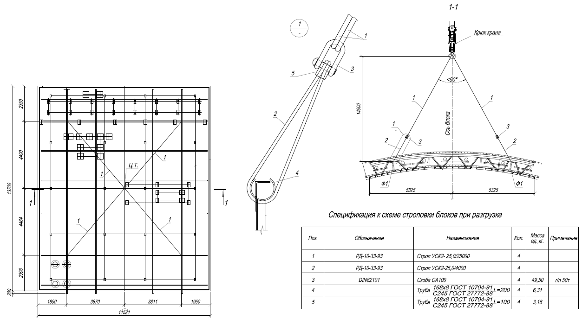
Рисунок Г.1 – Типовая схема строповки монтажных блоков стальных строительных конструкций ВЗО при разгрузке
Г.2. Схема строповки монтажных блоков стальных строительных конструкций ВЗО при монтаже
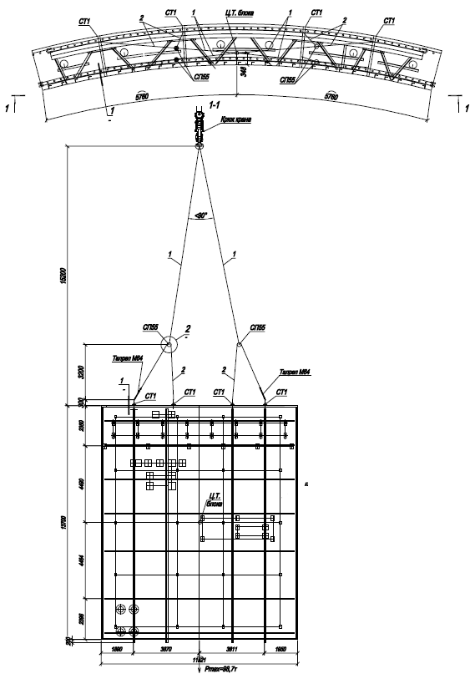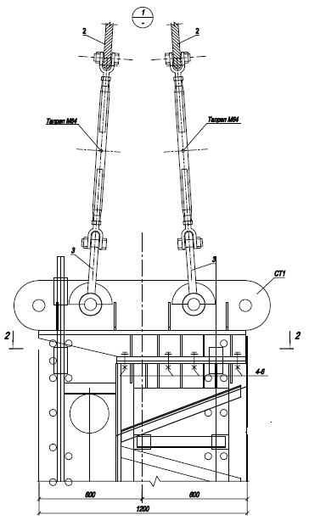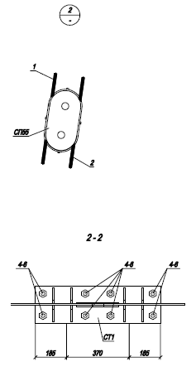
Рисунок Г.2 − Схема строповки монтажных блоков стальных строительных конструкций ВЗО при монтаже

Г.3. Схема строповки монтажного блока стальных строительных конструкций СПОТ (дефлектор) при монтаже
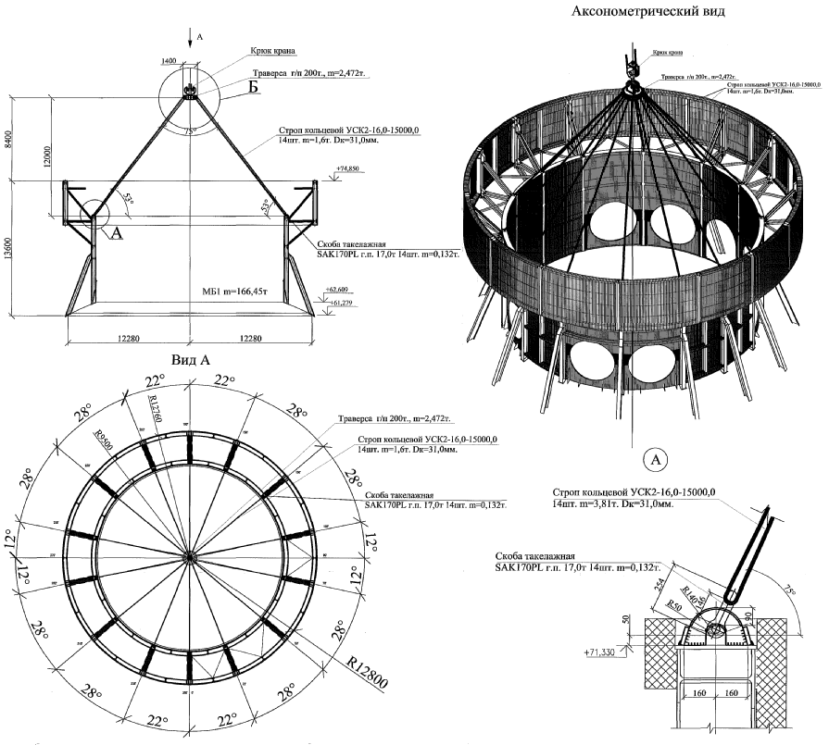

Рисунок Г.3 − Схема строповки монтажного блока стальных строительных конструкций СПОТ (дефлектор) при монтаже
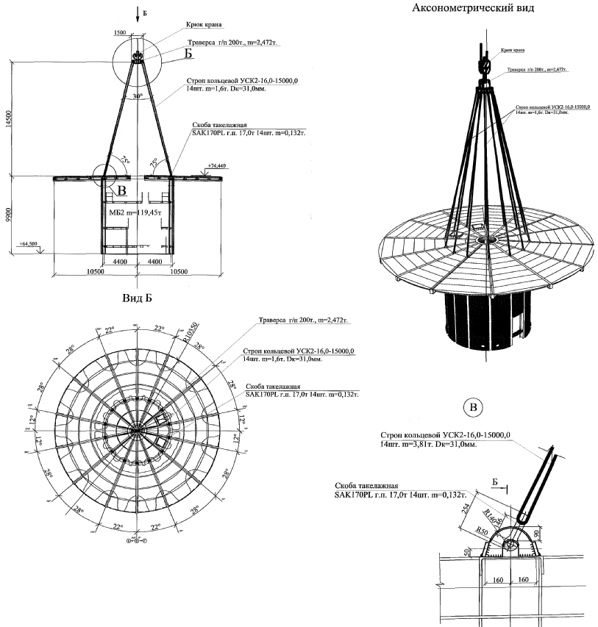
Г.4. Схема строповки монтажного блока стальных строительных конструкций СПОТ (блок помещений фильтровальной установки) при монтаже

Рисунок Г.4 − Схема строповки монтажного блока стальных строительных конструкций СПОТ (блок помещений фильтровальной установки) при монтаже
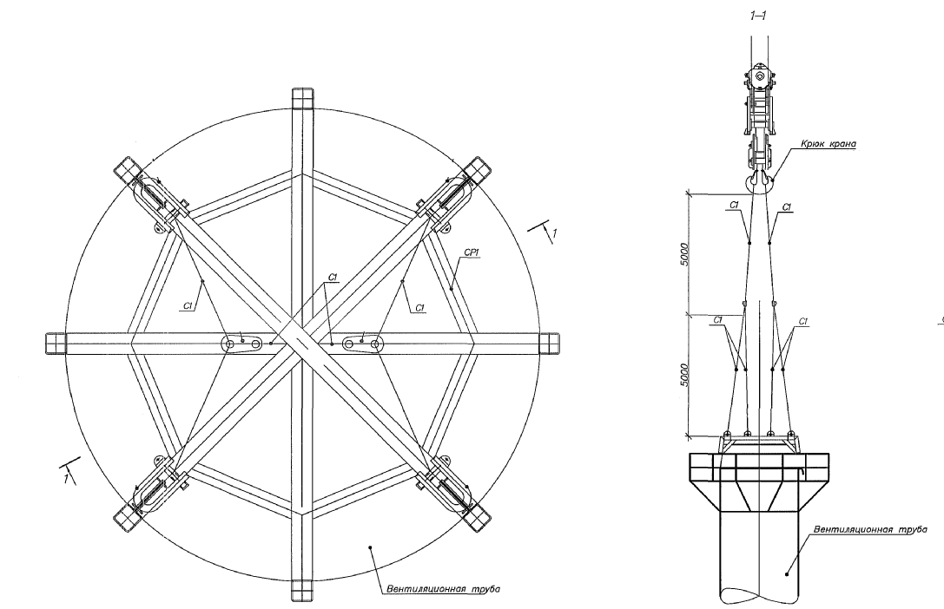
Г.5. Схема строповки монтажного блока стальных строительных конструкций вентиляционной трубы

Рисунок Г.5 − Схема строповки монтажного блока стальных строительных конструкций вентиляционной трубы
Г.6. Схема строповки укрупненного блока стальных строительных конструкций кровельного покрытия здания турбины
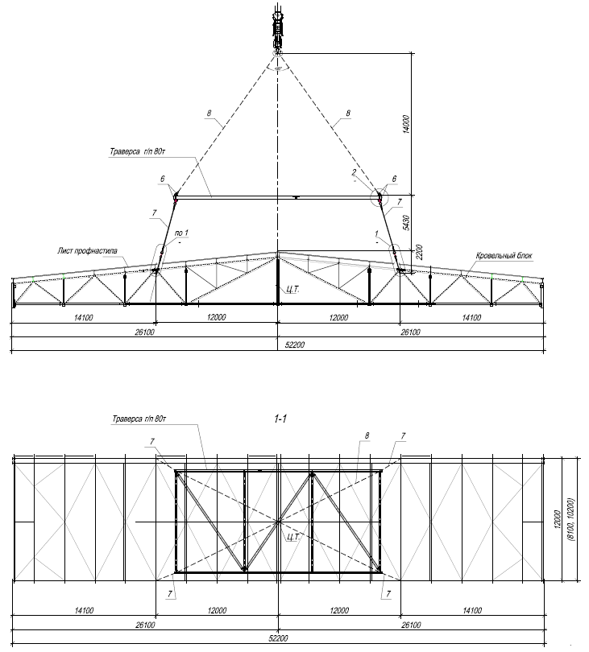

Рисунок Г.6 − Схема строповки укрупненного блока стальных строительных конструкций кровельного покрытия здания турбины

Приложение Д
(рекомендуемое)
Типовая схема установки укрупненного блока стальных строительных конструкций
Д.1. Типовая схема установки укрупненного блока стальных строительных конструкций ВЗО
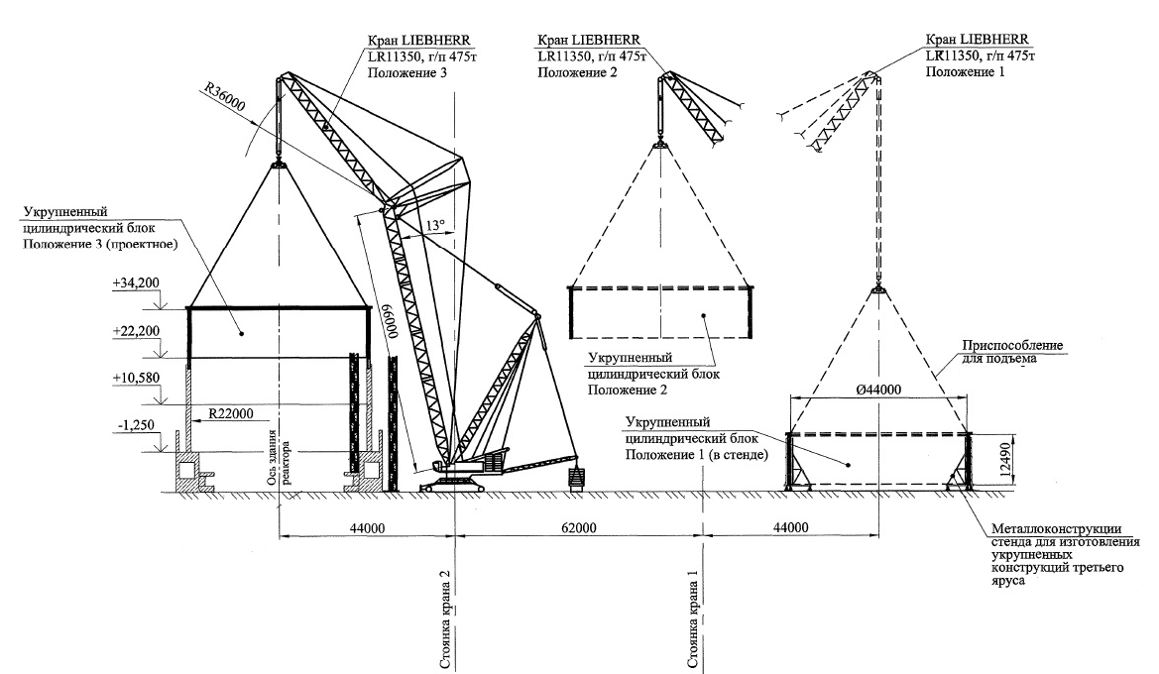
Рисунок Д.1 – Типовая схема установки блока стальных строительных конструкций ВЗО
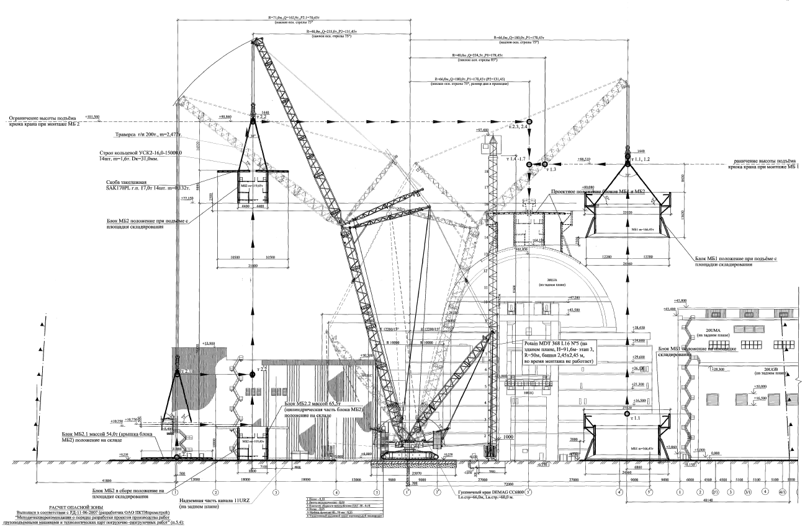
Д.2. Типовая схема установки укрупненного блока стальных строительных конструкций СПОТ

Рисунок Д.2 – Типовая схема установки блока стальных строительных конструкций СПОТ
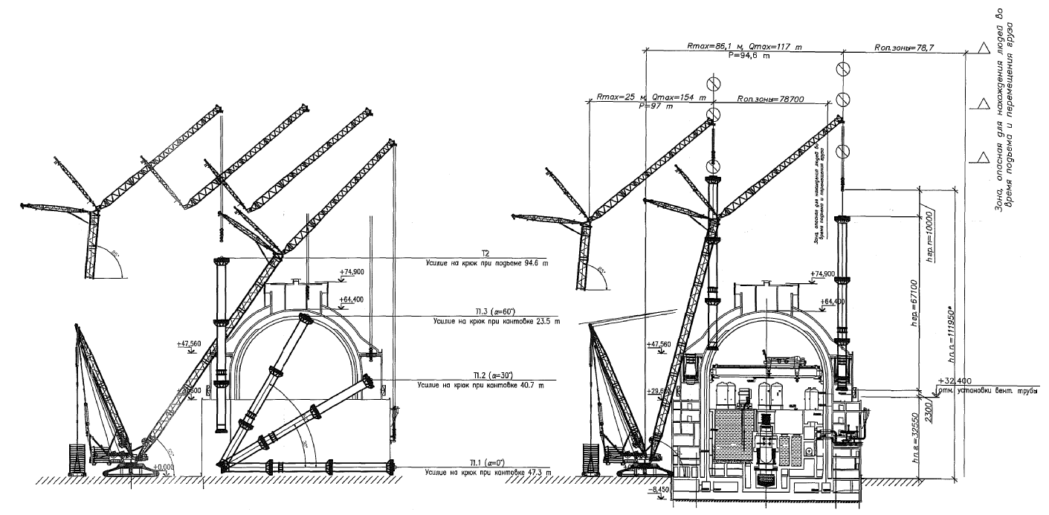
Д.3. Типовая схема установки укрупненного блока стальных строительных конструкций вентиляционной трубы

Рисунок Д.3 – Типовая схема установки блока стальных строительных конструкций вентиляционной трубы

Д.4. Типовая схема установки укрупненного блока стальных строительных конструкций кровельного покрытия здания турбины
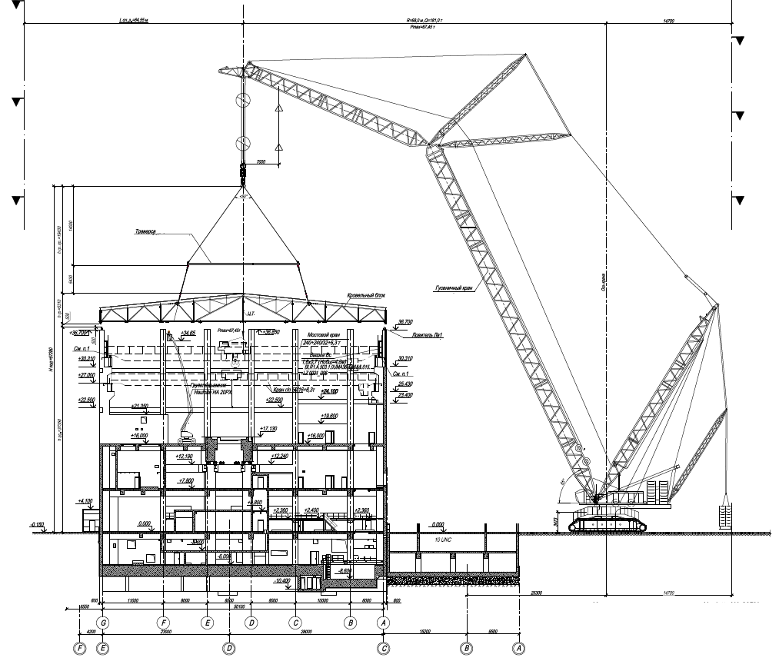
Рисунок Д.4 – Типовая схема установки блока стальных строительных конструкций кровельного покрытия здания турбины

Библиография
[1] | Федеральный закон Российской Федерации от 29 июня 2015 г. № 162-ФЗ | О стандартизации в Российской Федерации
[2] | Федеральный закон от 29.12.2004 № 190-ФЗ | Градостроительный кодекс Российской Федерации
[3] | Федеральный закон от 21.07.1997 № 116-ФЗ | О промышленной безопасности опасных производственных объектов (с изменениями на 31 декабря 2014 года)
[4] | Федеральный закон от 21.11.1995 № 170-ФЗ | Об использовании атомной энергии
[5] | Федеральный закон от 30.12.2009 № 384-ФЗ | Технический регламент о безопасности зданий и сооружений
[6] | Приказ Минрегиона России от 30.12.2009 № 624 | Об утверждении Перечня видов работ по инженерным изысканиям, по подготовке проектной документации, по строительству, реконструкции, капитальному ремонту объектов капитального строительства, которые оказывают влияние на безопасность объектов капитального строительства (с изменениями на 14 ноября 2011 года)
[7] | НП-01-15 | Общие положения обеспечения безопасности атомных станций
[8] | СТО СРО-С-60542960 00007-2011 | Термины и определения
[9] | СТО 95 106-2013 | Объекты использования атомной энергии. Организация деятельности генерального проектировщика. Общие требования
[10] | РД-11-02-2006 | Требования к составу и порядку ведения исполнительной документации при строительстве, реконструкции, капитальном ремонте объектов капитального строительства и требования, предъявляемые к актам освидетельствования работ, конструкций, участков сетей инженерно-технического обеспечения
[11] | Р 50-605-80-93 | Система разработки и постановки продукции на производство. Термины и определения
[12] | НП 010-16 | Федеральные нормы и правила в области использования атомной энергии. Правила устройства и эксплуатации локализующих систем безопасности атомных станций
[13] | СТО СРО-С 60542960 00028-2014 | Объекты использования атомной энергии. Организация строительства. Правила проведения совмещенных строительно- монтажных работ на ОИАЭ
[14] | СТО СРО-С 60542960 00006-2015 | Охрана труда и промышленная безопасность при выполнении работ на объектах использования атомной энергии и других объектах капитального строительства. Общие требования
[15] | СТО СРО-С 60542960 00024-2014 | Объекты использования атомной энергии. Противопожарные требования при строительстве объектов использования атомной энергии
[16] | СТО СРО-С 60542960 00005-2015 | Объекты использования атомной энергии. Разработка проектов производства работ. Общие требования
[17] | СТО 95 104-2015 | Объекты использования атомной энергии. Разработка проектов производства работ. Общие требования
[18] | СТО СРО-С 60542960 00008-2011 | Организация строительно-монтажных работ на объектах использования атомной энергии. Требования к персоналу
[19] | СТО СРО-С 60542960 00048-2015 | Объекты использования атомной энергии. Требования к персоналу, осуществляющему работы по сооружению ОИАЭ
[20] | НП-089-15 | Федеральные нормы и правила  в области использования атомной энергии «Правила устройства  и безопасной эксплуатации оборудования и трубопроводов  атомных энергетических установок»
[21] | ПНАЭ Г-10-031-92 | Основные положения по сварке  элементов локализующих систем  безопасности атомных станций
[22] | ПНАЭ Г-10-032-92 | Правила контроля сварных соединений элементов локализующих систем безопасности атомных станций
[23] | РД 03-19-2007 | Положение об организации работы по подготовке и аттестации специалистов организаций, поднадзорных Федеральной службе по экологическому, технологическому и атомному надзору
[24] | СТО СРО-С 60542960 00055-2016 | Охрана труда и промышленная безопасность при выполнении работ на объектах использования атомной энергии и других объектах  капитального строительства. Общие требования
[25] | Приказ №533 от 12.11.2013. Федеральные нормы и правила в области промышленной безопасности. Правила безопасности опасных производственных объектов, на которых используются подъемные сооружения
[26] | Постановление Правительства РФ от 15.04.2011 N 272 (ред. от 03.12.2015, с изм. от 17.05.2016) «Об утверждении Правил перевозок грузов автомобильным транспортом»
[27] | СТО НОСТРОЙ 2.10.76-2012 | Болтовые соединения. Правила и контроль монтажа, требования к результатам работ
[28] | НП-090-11 | Федеральные нормы и правила в области использования атомной энергии. Требования к программам обеспечения качества для объектов использования атомной энергии
[29] | СТО СРО-С 60542960 00038-2014 | Порядок проведения строительного контроля при строительстве, реконструкции и капитальном ремонте на объектах использования атомной энергии
[30] | РД-11-05-2007 | Порядок ведения общего и (или) специального журнала учета выполнения работ при строительстве, реконструкции, капитальном ремонте объектов  капитального строительства
[31] | Приказ Госкорпорации «Росатом» от 23.12.2011 № 1/1116-П | Об утверждении типового положения по управлению несоответствиями при сооружении объектов АЭС в организациях  Госкорпорации «Росатом»
[32] | СТО СРО-С 60542960 00057-2016 | Обеспечение системы качества. Управление несоответствиями при сооружении объектов использования атомной энергии. Основные требования
[33] | СТО СРО-С 60542960 00045-2015 | Общие требования к процессу обращения исполнительной документации при строительстве и вводе в эксплуатацию АЭС

